项 目 三 主 文 档
建立会计账簿
上课就用这一份
文档编号 03-00 版本 v3.0 生成日期 2026-08-16 主角：野原新之助
这个项目是喘口气的 项目二刚啃完借贷记账法（全书最难），学生正累。项目三内容不难——就是认识账簿长什么样、怎么开一本新账。所以暂停点只给 10 个，是全书倒数第二少的。但配图给到 18 张，因为账簿这东西不看图根本想象不出来。
这个项目讲什么
任务 | 教材内容 | 本文档怎么讲 | 暂停点
任务1 认识会计账簿 | 账簿的意义、按用途分类、按外表形式分类、按账页格式分类 | 一摞凭证翻不完 → 排序题 → 三种分类 | 第1-6
任务2 设置并启用账簿 | 总账/明细账/日记账的设置、账簿的基本内容与启用 | 启用表连环画 → 找茬 → 装订 | 第7-10
10 个暂停点，28 张配图
为什么图比暂停点多这么多 账簿的三种分类、三种账页格式，全都得看见实物才有概念。光靠讲「三栏式有借方贷方余额三栏」，学生脑子里是空的。★ 图是给眼睛看的，暂停点才要动笔——负担来自动笔次数，不是看图次数。
配套的东西在哪
要用什么 | 文档编号 | 在哪个文件夹 | 什么时候用
学生记录册 | 90-A1 | 90_通用工具_全学期复用 | 全学期一本，翻到项目三那几页
全部配图 | 项目三配图.zip | 03_项目三 | 解压后按图号顺序放
随机点名计分器 | 90-B2 | 90_通用工具_全学期复用 | 每节课，盲抽核对靠它
课堂规则终版 | 90-C00 | 90_通用工具_全学期复用 | 规则有疑问只看这一份
考纲会计科目表 | 02-E2 | 02_项目二 | 讲明细账时对照用
学生档案汇总表 | 90-C4 | 90_通用工具_全学期复用 | 周末录分
视频彩蛋制作手册 | 91-D5 | 91_AI备课提示词库 | 项目三结束时做彩蛋
★ 项目三开始可以做惩罚图了 规则里写的是「违纪型不早于项目三」。到这里学生已经适应了整套机制，这时候出惩罚图不会显得是整人工具。具体见《90-C00 课堂规则终版》第五节。
角色怎么变声（和前两个项目一样）
角色 | 怎么变声 | 本项目句数
旁白 | 您的本音，正常语速，稍慢 | 约 12 句
小新 | 声音细一点、快一点、上扬，带点傻气 | 约 5 句
风间 | 慢、平、不带感情，句尾往下压 | 约 4 句
吉永老师 | 温柔、慢、每句之间停一下 | 约 5 句
王老板 | 热情、大嗓门、语速快 | 约 4 句
李会计（新角色） | 干练、语速偏快、有点强势 | 约 4 句
本项目新增一个角色 李会计——奶茶店新请的会计，二十六七岁，干练。她的作用是「示范正确做法」，和王老板的「凭感觉乱来」形成对比。后面项目四到八她会一直出现。

知识点 1 账簿是干什么的（导入，约10分钟）
图 1 一摞凭证翻不完
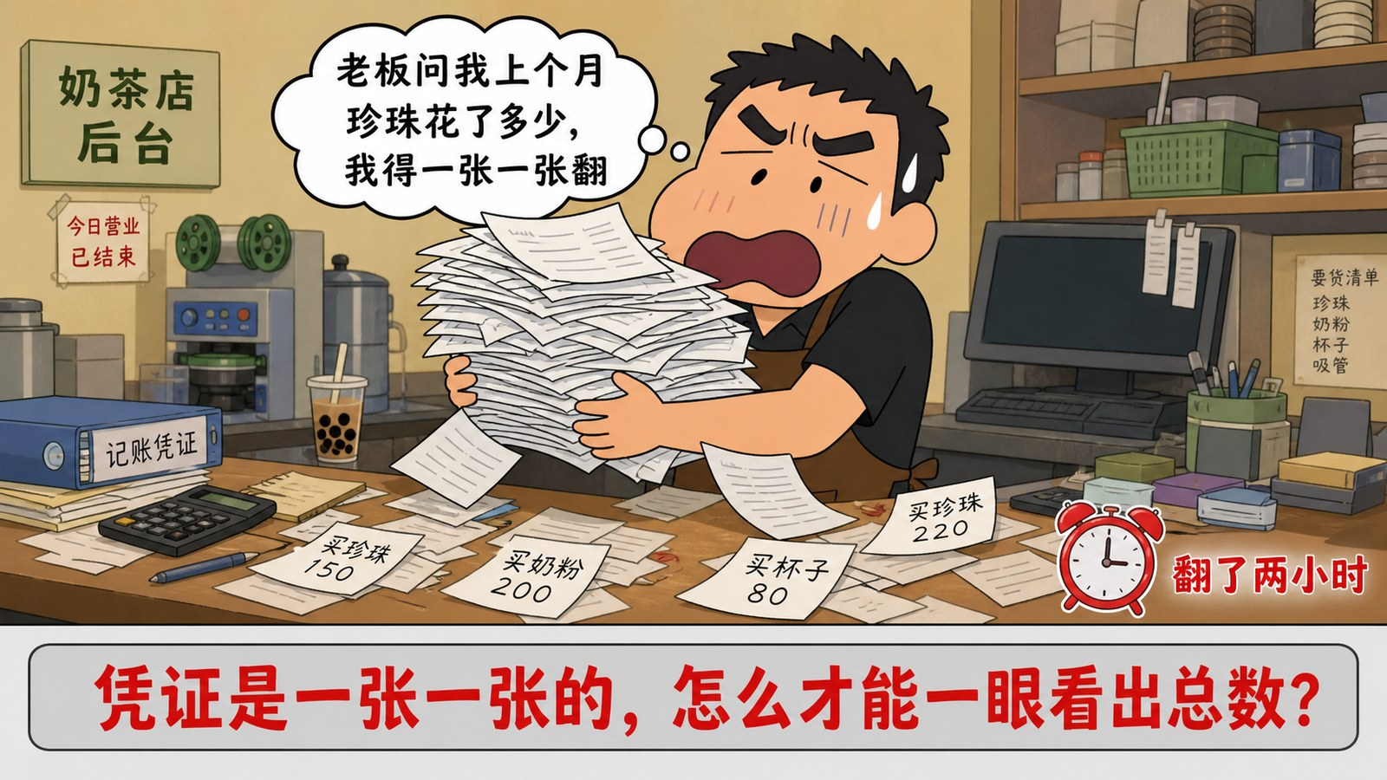
图片文件 项目三-01_一摞凭证翻不完.png （在 项目三配图.zip 里）
▶ 绘图提示词 （不满意就复制这段重新生成）
蜡笔小新动画风格，奶茶店后台办公桌场景，凌乱。桌上堆着一大摞散乱的记账凭证纸，纸张互相压着快要滑落。三十来岁的男性店主（蜡笔小新画风，短发，围裙）双手抱着这摞纸，一脸崩溃，几张纸正从他怀里掉下来。他头顶有一个白色对话气泡，气泡里用黑色中文写着「老板问我上个月珍珠花了多少，我得一张一张翻」。桌上还散落着几张纸，可辨认的中文写着「买珍珠 150」「买奶粉 200」「买杯子 80」「买珍珠 220」。画面右下角有一个红色闹钟图标，旁边用红色中文写着「翻了两小时」。画面最下方有一个浅灰色长条方框，框内用红色中文大字写着「凭证是一张一张的，怎么才能一眼看出总数？」。画风、配色、线条与蜡笔小新原动画完全一致。横版构图，16:9。
这张图为什么成立 桌上散落的四张纸里有两张都是「买珍珠」——这就是问题所在：同一类花销散在不同凭证上。指着那两张说「这两笔是一类的，但它们隔着好几张」。
王老板 （热情、有点崩溃） 上个月珍珠到底花了多少？我这两百多张凭证，得一张一张翻。
小新 （细、快） 那你把买珍珠的挑出来放一堆不就行了？
风间 （慢、平） ★ ……他说得对。这就是账簿。
■ 项目三第1暂停点 请暂停25秒。册子：小新的办法是「挑出来放一堆」。除了按珍珠分，还能按什么分堆？写两种。
参考答案 按科目分（原材料、销售费用）、按时间分（12月1日、12月2日）、按供货商分、按付款方式分。★ 前两种正好对应「分类账」和「序时账」，等下就讲到。
图 2 账簿在中间
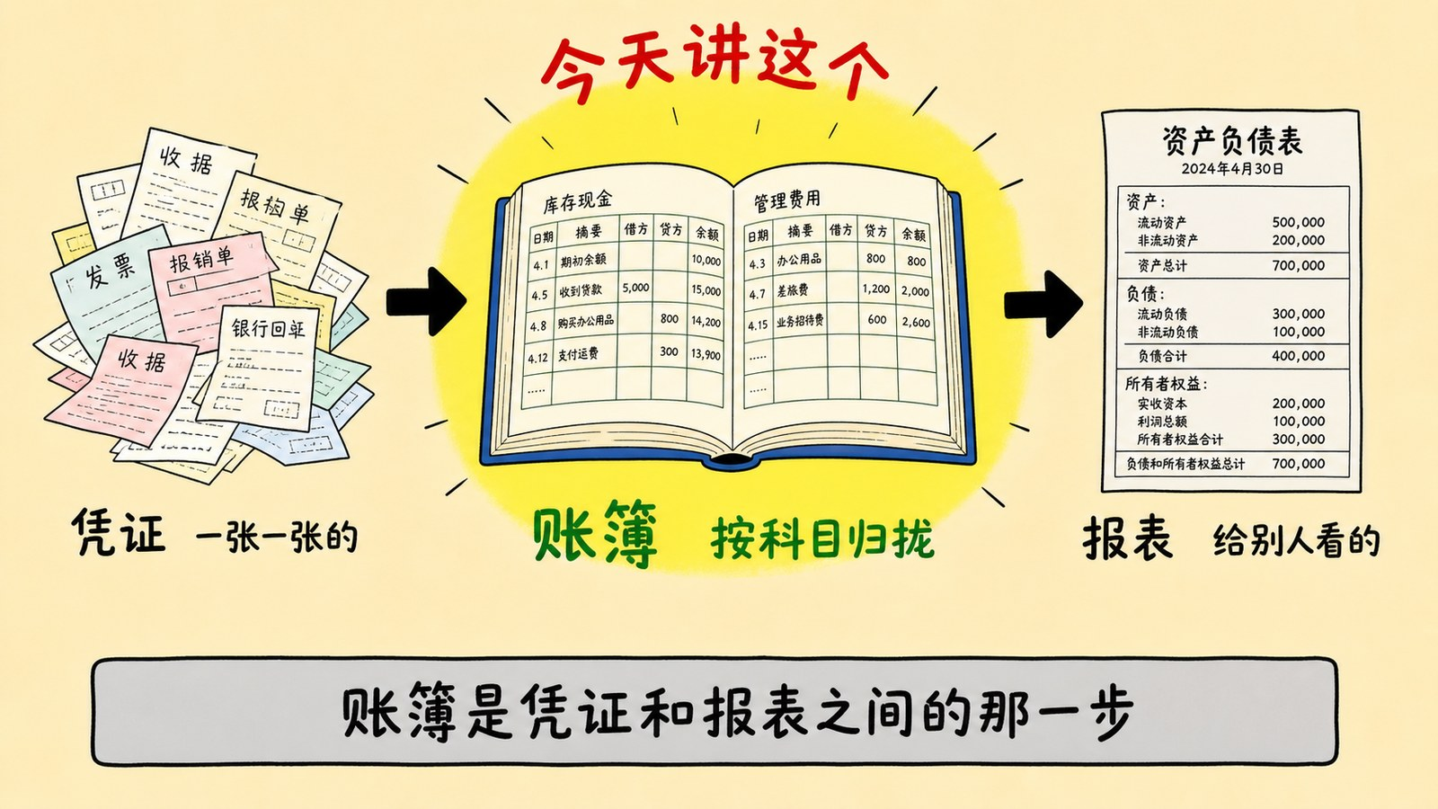
图片文件 项目三-02_账簿在中间.png （在 项目三配图.zip 里）
▶ 绘图提示词 （不满意就复制这段重新生成）
蜡笔小新动画风格，画面是一张流程示意图，浅米色背景。画面从左到右排列三个环节，用两个粗黑箭头连接。左边画一摞散乱的凭证纸，下方用黑色中文写着「凭证 一张一张的」。中间画一本翻开的账簿，账簿页面上有整齐的表格线和数字，下方用绿色中文大字写着「账簿 按科目归拢」。右边画一张财务报表，下方用黑色中文写着「报表 给别人看的」。中间那本账簿被一个明显的黄色光圈突出显示，光圈上方用红色中文写着「今天讲这个」。画面最下方有一个浅灰色长条方框，框内用黑色中文写着「账簿是凭证和报表之间的那一步」。画风、配色、线条与蜡笔小新原动画完全一致。横版构图，16:9。
这张图为什么成立 三个环节从左到右，账簿在正中间被高亮。指着左边说「这是项目四要学的」，指着右边说「这是项目八要学的」，指着中间说「今天讲这个」。★ 这张图同时给了学生一张全书地图。

知识点 2 账簿在流程的哪一步（排序题，约8分钟）
图 3 排序题：这五步顺序是什么
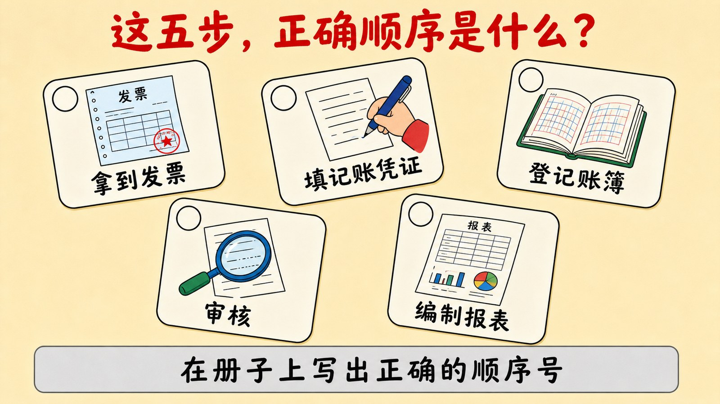
图片文件 项目三-03_排序题五张卡.png （在 项目三配图.zip 里）
▶ 绘图提示词 （不满意就复制这段重新生成）
蜡笔小新动画风格，画面是一张打乱顺序的卡片图，浅米色背景。画面上散乱地摆放着五张圆角矩形卡片，卡片朝向各不相同、略微倾斜，像是被打乱扔在桌上。每张卡片上有一个大的图标和一行清晰的黑色中文字。第一张卡片画一张发票，写着「拿到发票」。第二张卡片画一支笔在纸上写字，写着「填记账凭证」。第三张卡片画一本翻开的账簿，写着「登记账簿」。第四张卡片画一个放大镜照着纸，写着「审核」。第五张卡片画一张报表，写着「编制报表」。每张卡片左上角有一个空白的圆圈，圆圈里没有数字。画面顶部用红色中文大字写着标题「这五步，正确顺序是什么？」。画面最下方有一个浅灰色长条方框，框内用黑色中文写着「在册子上写出正确的顺序号」。画风、配色、线条与蜡笔小新原动画完全一致。横版构图，16:9。
这张图为什么成立 ★ 排序型设计。五张卡打乱摆放、圆圈留空，学生要自己排。这比「老师念一遍流程」有用得多——排错的人会记住自己错在哪。
★ 怎么用这张图 投影出来，什么都别说，先让学生自己排。排完再问一句：「有没有人把『审核』排在第3位以后的？」通常会有几个——他们把审核放在填凭证之后了。这正是要纠正的。
■ 项目三第2暂停点 请暂停30秒。册子：给这五张卡排序，写出1到5的顺序。
图 4 排序答案
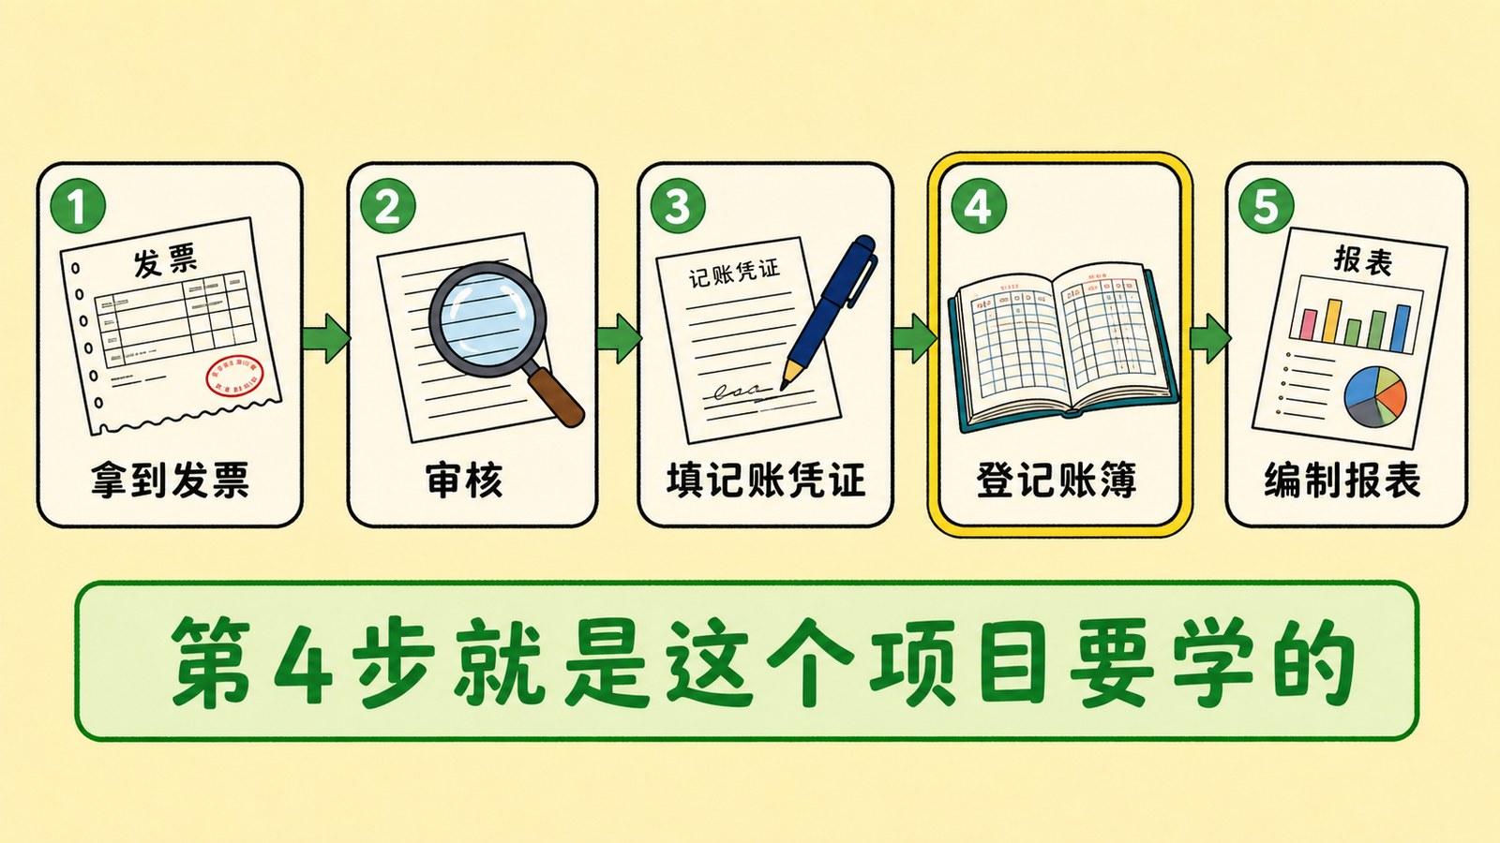
图片文件 项目三-04_排序答案.png （在 项目三配图.zip 里）
▶ 绘图提示词 （不满意就复制这段重新生成）
蜡笔小新动画风格，画面是一张流程顺序图，浅米色背景。五张圆角矩形卡片从左到右整齐排成一行，每两张之间有一个绿色箭头连接。每张卡片上有一个图标和一行清晰的黑色中文字，卡片左上角有一个绿色圆圈，圈内是白色数字序号。第一张卡片圆圈写1，画一张发票，文字「拿到发票」。第二张圆圈写2，画一个放大镜照着纸，文字「审核」。第三张圆圈写3，画一支笔在纸上写字，文字「填记账凭证」。第四张圆圈写4，画一本翻开的账簿，文字「登记账簿」，这张卡片用黄色高亮边框突出。第五张圆圈写5，画一张报表，文字「编制报表」。画面最下方有一个浅绿色长条方框，框内用绿色中文大字写着「第4步就是这个项目要学的」。画风、配色、线条与蜡笔小新原动画完全一致。横版构图，16:9。
这张图为什么成立 和图3同一批卡片，但排好了序、加了箭头。★ 前后对照，学生一眼看出自己排对没有。第4步用黄框高亮，说明本项目的位置。
吉永老师 （温柔、慢） ★ 注意第2步——审核在填凭证之前。先看这张票是真是假、该不该报，才动笔。
这一句要强调 很多学生会把审核排到后面。审核在前是财务的基本规矩，项目四会专门讲。这里先埋个印象。

知识点 3 按用途分三种（约12分钟）
图 5 按用途：序时账、分类账、备查账
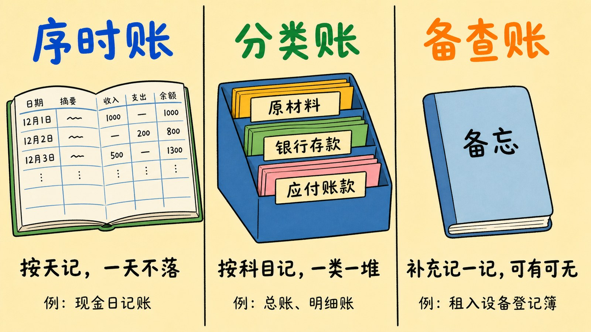
图片文件 项目三-05_按用途分三种.png （在 项目三配图.zip 里）
▶ 绘图提示词 （不满意就复制这段重新生成）
蜡笔小新动画风格，画面是一张三栏对比图，浅米色背景，用两条垂直细线分成左中右三栏。左栏顶部用蓝色中文大字写着「序时账」，下方画一本打开的账簿，账页上按日期从上到下排列几行记录，可辨认中文「12月1日」「12月2日」「12月3日」，栏底用黑色中文写着「按天记，一天不落」和小字「例：现金日记账」。中栏顶部用绿色中文大字写着「分类账」，下方画一个有多个分隔格的文件盒，每格贴标签，标签上中文写着「原材料」「银行存款」「应付账款」，栏底用黑色中文写着「按科目记，一类一堆」和小字「例：总账、明细账」。右栏顶部用橙色中文大字写着「备查账」，下方画一本较薄的笔记本，封面写着中文「备忘」，栏底用黑色中文写着「补充记一记，可有可无」和小字「例：租入设备登记簿」。画风、配色、线条与蜡笔小新原动画完全一致。横版构图，16:9。
这张图为什么成立 三栏对应三种，数量对应。指着左栏说「这就是按天记的」，指着中栏说「这就是小新说的分堆」。★ 中栏正好呼应第1暂停点学生自己想出的办法。
旁白 （本音） 刚才小新说「挑出来放一堆」，那就是中间这种——分类账。
旁白 （本音） 左边这种是按天记的，一天不落，叫序时账。最常见的是现金日记账。
■ 项目三第3暂停点 请暂停25秒。册子：现金日记账属于哪一种？为什么它必须一天不落？
答案 序时账。因为现金最容易出问题，必须天天记、天天对，少一天就说不清钱去哪了。★ 这个「为什么」比分类名称本身重要。

★ 这一段先玩「猜猜看」，再讲名称 教材上这三种账簿只有文字描述，没有图。学生根本不知道实物长什么样。★ 所以先放实物图让他们猜，猜完再给名称——猜错的人才会记住。
图 19 猜猜看：这三本账分别叫什么
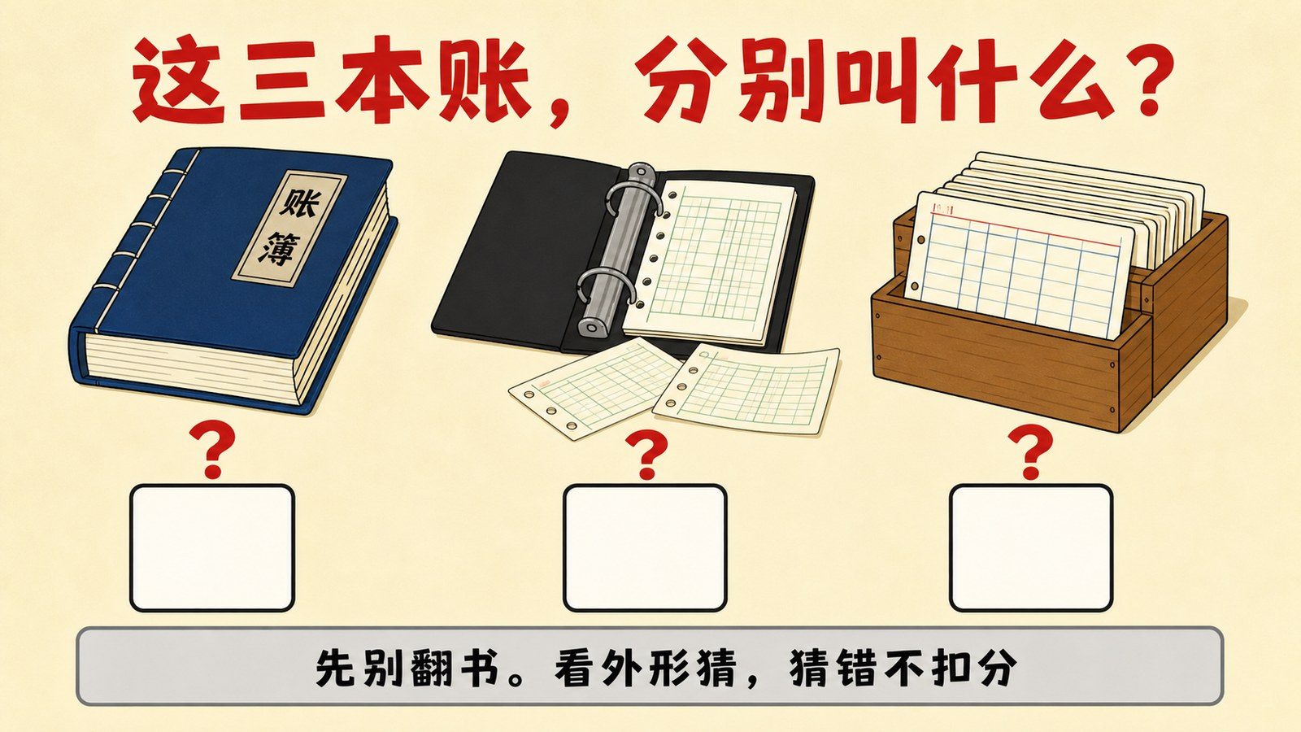
图片文件 项目三-19_猜猜看三种外形.png （在 项目三配图.zip 里）
▶ 绘图提示词 （不满意就复制这段重新生成）
蜡笔小新动画风格，画面是一张「猜猜看」竞猜图，浅米色背景。画面顶部用红色中文大字写着标题「这三本账，分别叫什么？」。下方并排画三本不同外形的账簿实物，每本下面只有一个大大的空白方框，方框里没有任何文字。左边是一本厚实的精装账簿，书脊用线密密缝死，书页固定不能拆，封面深蓝色，侧面能看到整齐的页边。中间是一个黑色活页夹，夹子打开着，里面的账页可以取出，旁边散落着两张单独的活页纸。右边是一个长方形木质卡片盒，盒里竖插着一排硬卡片，每张卡片露出上沿，卡片上有表格线，最前面一张卡片被抽出来一半。三本账簿下方的空白方框上面各有一个红色问号。画面最下方有一个浅灰色长条方框，框内用黑色中文写着「先别翻书。看外形猜，猜错不扣分」。画风、配色、线条与蜡笔小新原动画完全一致。横版构图，16:9。
这张图为什么成立 ★ 猜猜看型。三本实物摆着，名字全部留空。左边书脊缝死＝拆不下来，中间夹子能开＝可以换页，右边卡片能抽＝一物一卡。外形本身就暗示了名称，学生猜得出来——猜出来的那一刻，这三个名词就活了。
旁白 （本音） 先别翻书。看这三本账的样子，你猜它们分别叫什么？
怎么玩（3分钟） ① 投影这张图，什么都别说，让学生看20秒② 用90-B2抽3个人，一人猜一本，说出「你觉得它叫什么、为什么」③ 猜错不评价，只说「记住你猜的」④ 然后放图6，公布答案。猜对的当场5分。★ 重点在第③步：让错的答案先说出来，公布答案时才有落差。
学生常见的猜法 「硬皮本」「活页本」「卡片箱」——都很接近。这时候您说：「你们猜的意思全对，会计上就叫订本式、活页式、卡片式。」★ 让他们发现「原来我早就懂了，只是不知道学名」，这比背定义有效得多。
知识点 4 按外表形式分三种（约8分钟）
图 20 猜猜看②：这三种账页叫什么式
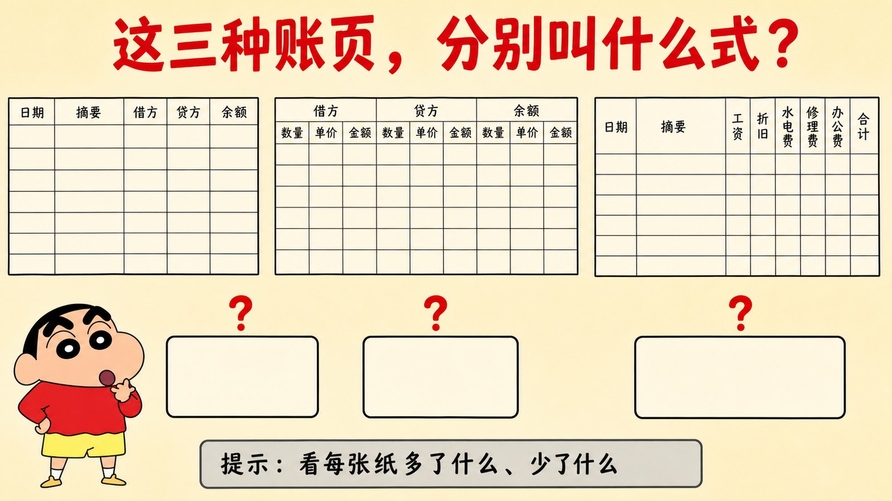
图片文件 项目三-20_猜猜看三种账页.png （在 项目三配图.zip 里）
▶ 绘图提示词 （不满意就复制这段重新生成）
蜡笔小新动画风格，画面是一张「猜猜看」竞猜图，浅米色背景。画面顶部用红色中文大字写着标题「这三种账页，分别叫什么式？」。下方并排画三张不同格式的空白账页纸，每张纸下面有一个大的空白方框，方框里没有任何文字，方框上方有一个红色问号。左边那张账页表格只有五列，列标题清晰写着「日期」「摘要」「借方」「贷方」「余额」，格子里全部空白没有数字。中间那张账页表格分成三大组，组标题写着「借方」「贷方」「余额」，每组下面又细分三个小列，小列标题写着「数量」「单价」「金额」，格子里全部空白。右边那张账页横向很宽，左边两列是「日期」「摘要」，右边并排六个窄列，列标题竖排写着「工资」「折旧」「水电费」「修理费」「办公费」「合计」，格子里全部空白。画面最下方有一个浅灰色长条方框，框内用黑色中文写着「提示：看每张纸多了什么、少了什么」。画风、配色、线条与蜡笔小新原动画完全一致。横版构图，16:9。
这张图为什么成立 ★ 猜猜看第二组。三张空白账页并排，格子全空——学生只能靠「栏目结构」判断。中间那张多了「数量单价金额」，右边那张横着拆了六栏，区别看得见。
★ 放在讲三种账页格式之前 先放这张让学生猜，猜完再依次放图7、图8、图9公布答案。★ 顺序不能反：先猜后讲，图才是教学；先讲后看，图只是插图。
图 6 按外形：订本式、活页式、卡片式
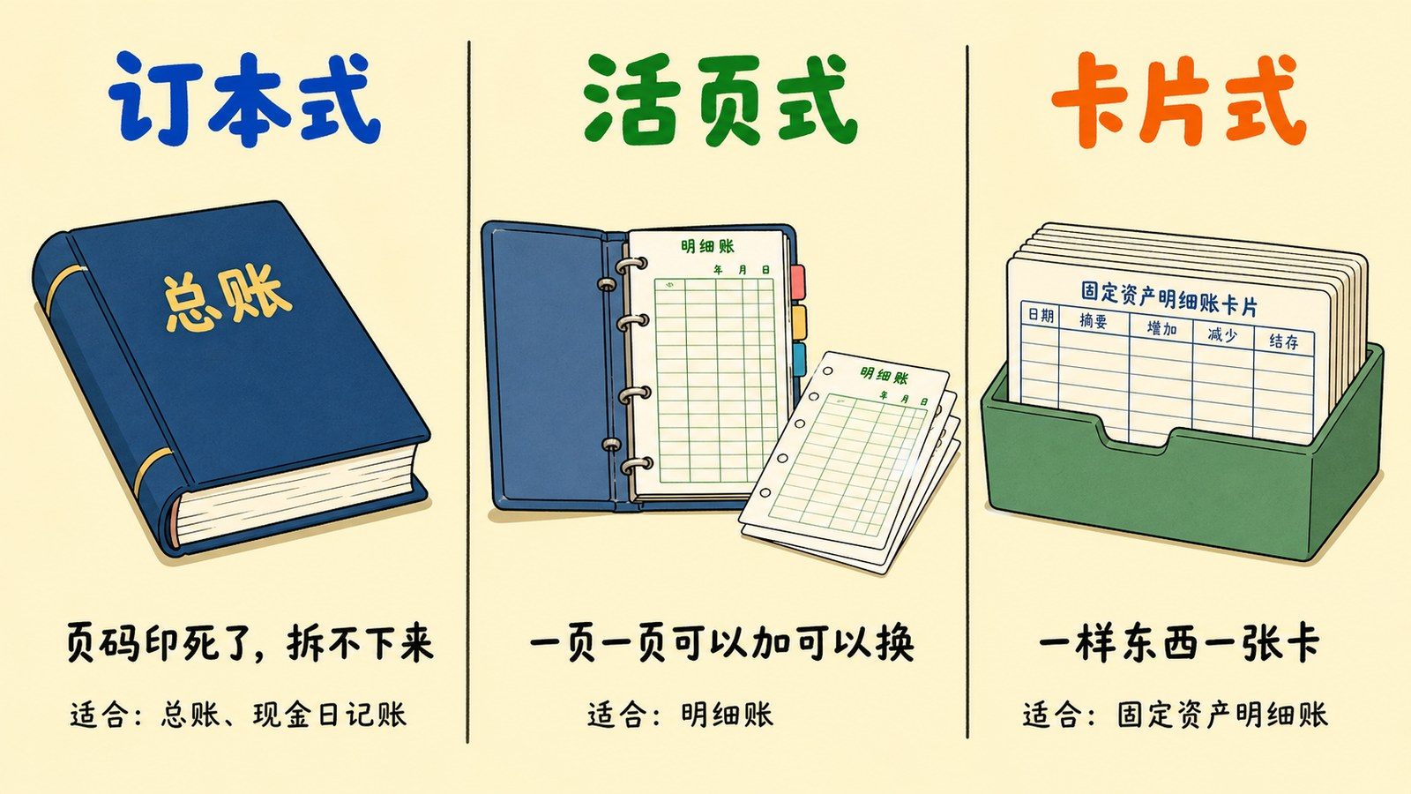
图片文件 项目三-06_按外形分三种.png （在 项目三配图.zip 里）
▶ 绘图提示词 （不满意就复制这段重新生成）
蜡笔小新动画风格，画面是一张三栏实物对比图，浅米色背景，用两条垂直细线分成左中右三栏。左栏顶部用蓝色中文大字写着「订本式」，下方画一本厚的精装账簿，书脊装订牢固，书页固定不能拆，封面用中文写着「总账」，栏底用黑色中文写着「页码印死了，拆不下来」和小字「适合：总账、现金日记账」。中栏顶部用绿色中文大字写着「活页式」，下方画一个打开的活页夹，里面的账页可以取出，旁边有几张单独的活页纸，栏底用黑色中文写着「一页一页可以加可以换」和小字「适合：明细账」。右栏顶部用橙色中文大字写着「卡片式」，下方画一叠长方形硬卡片放在一个卡片盒里，卡片上有表格线，栏底用黑色中文写着「一样东西一张卡」和小字「适合：固定资产明细账」。画风、配色、线条与蜡笔小新原动画完全一致。横版构图，16:9。
这张图为什么成立 三种实物形态并排。指着左边说「这个撕不下来」，指着中间说「这个能加页」。★ 「撕不下来」正是订本式存在的理由——防止有人抽走一页。
小新 （细、快、疑惑） ★ 为什么现金日记账要用撕不下来的那种？活页的多方便啊。
■ 项目三第4暂停点 请暂停25秒。册子：小新问得好。为什么现金日记账偏要用订本式？
★ 答案是本节的关键 因为现金最容易被做手脚。用活页的，有人做错了或者贪了钱，把那一页抽走换一张，谁也查不出来。订本式页码是印死的，少一页一眼就看见。★ 这个理由讲透了，学生一辈子记得住。
◆ 要查 这一段讲完：用90-B2随机抽3人举册子，看第3、4两题。
＋ 加分 写了2分，写得好或愿意念5分。一题封顶5分。

知识点 5 三种账页格式（约15分钟）
图 7 三栏式：只有金额
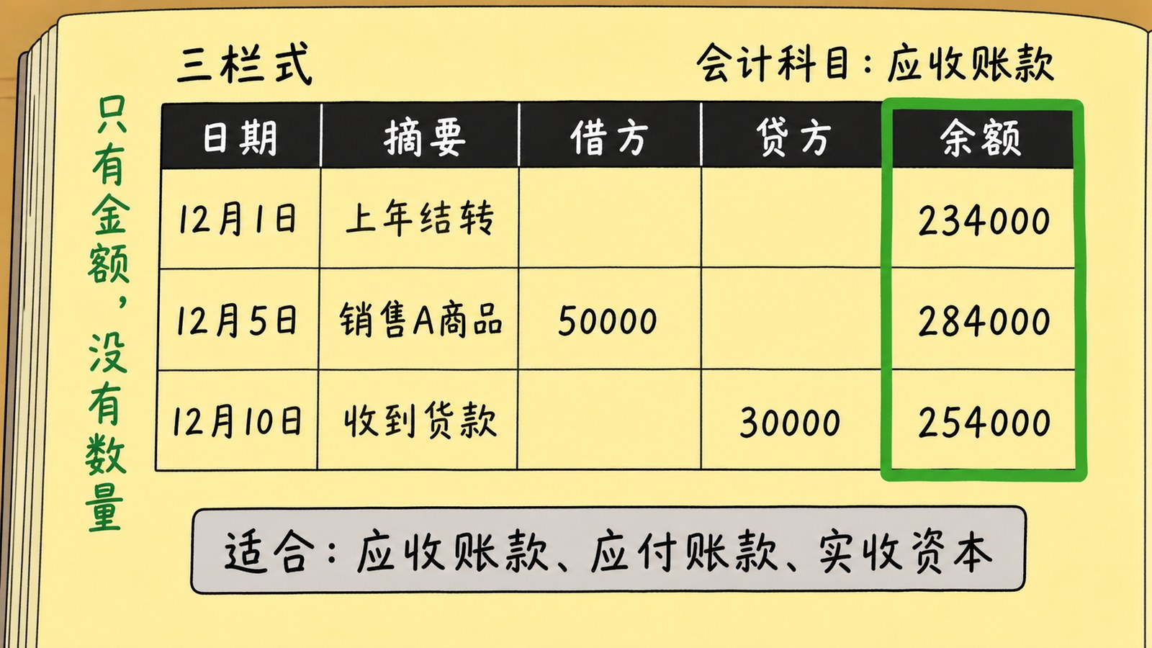
图片文件 项目三-07_三栏式账页.png （在 项目三配图.zip 里）
▶ 绘图提示词 （不满意就复制这段重新生成）
蜡笔小新动画风格，画面是一张账簿页面特写图，浅黄色纸张背景，像真实的会计账页。页面顶部用黑色中文写着「三栏式」和右侧写着「会计科目：应收账款」。下方是一个表格，表格有五列，列标题用深色底白字清晰写着「日期」「摘要」「借方」「贷方」「余额」。表格内有三行数据，用清晰的手写体黑色中文和数字填写：第一行「12月1日」「上年结转」空「空」「234000」；第二行「12月5日」「销售A商品」「50000」空「284000」；第三行「12月10日」「收到货款」空「30000」「254000」。最右边那一列「余额」被一个粗绿色矩形框醒目地框住。画面左侧用绿色中文竖排写着「只有金额，没有数量」。画面最下方有一个浅灰色长条方框，框内用黑色中文写着「适合：应收账款、应付账款、实收资本」。画风、配色、线条与蜡笔小新原动画完全一致。横版构图，16:9。
这张图为什么成立 ★ 三张账页图（图7、8、9）是一组连环对比图，格式故意做成一模一样，只有栏目不同。学生对比着看，一眼就看出区别在哪。
旁白 （本音） ★ 接下来三张图，长得很像，但有关键区别。你们盯着看。
■ 项目三第5暂停点 请暂停20秒。册子：三栏式有哪三栏？为什么应收账款用这种就够了？
答案 借方、贷方、余额。因为应收账款是钱，只要知道欠多少钱就行，不用记数量。
图 8 数量金额式：多了数量
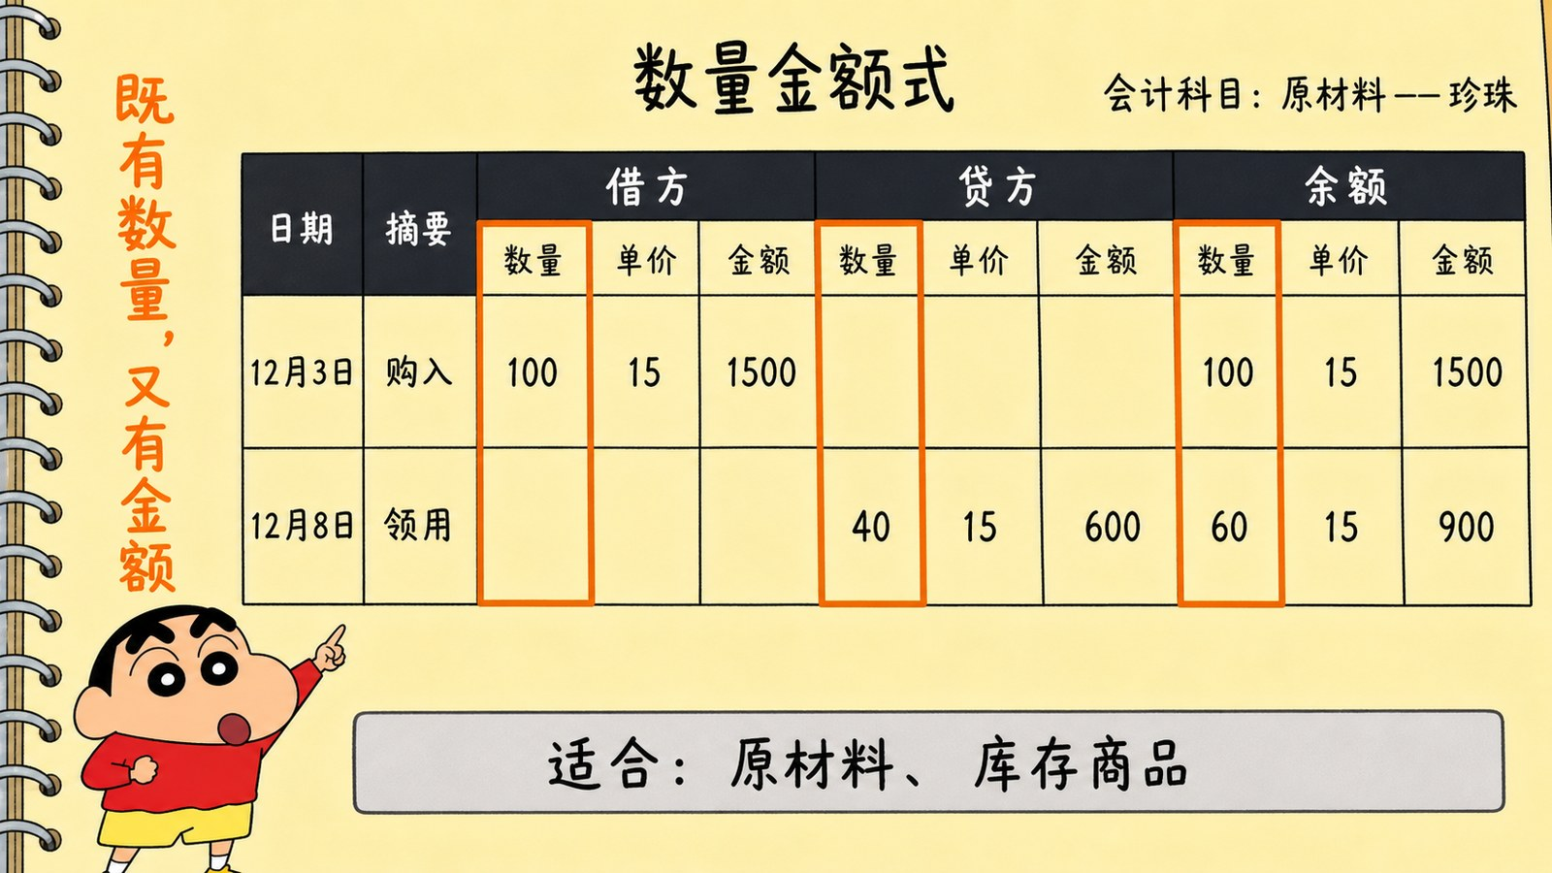
图片文件 项目三-08_数量金额式账页.png （在 项目三配图.zip 里）
▶ 绘图提示词 （不满意就复制这段重新生成）
蜡笔小新动画风格，画面是一张账簿页面特写图，浅黄色纸张背景，像真实的会计账页，格式和三栏式明显不同。页面顶部用黑色中文写着「数量金额式」和右侧写着「会计科目：原材料——珍珠」。下方是一个表格，表格分成大的三组，组标题用深色底白字写着「借方」「贷方」「余额」，每组下面又细分三个小列，小列标题用较小的黑色中文写着「数量」「单价」「金额」。最左边还有两列「日期」和「摘要」。表格内有两行数据，用清晰的黑色数字填写：第一行日期「12月3日」摘要「购入」，借方组下数量「100」单价「15」金额「1500」，余额组下数量「100」单价「15」金额「1500」；第二行日期「12月8日」摘要「领用」，贷方组下数量「40」单价「15」金额「600」，余额组下数量「60」单价「15」金额「900」。「数量」那几列被粗橙色矩形框醒目框住。画面左侧用橙色中文竖排写着「既有数量，又有金额」。画面最下方有一个浅灰色长条方框，框内用黑色中文写着「适合：原材料、库存商品」。画风、配色、线条与蜡笔小新原动画完全一致。横版构图，16:9。
这张图为什么成立 和图7对比看。多出来的「数量」列被橙框标出——这就是唯一区别。指着橙框说「就多了这个」。
■ 项目三第6暂停点 请暂停25秒。册子：珍珠为什么要记数量？只记金额不行吗？
★ 答案很实际 因为要盘点。月底数一数库房里还剩几斤珍珠，跟账上的数量一对，就知道有没有被偷、有没有变质。只记金额，你没法拿去跟实物对。★ 这个理由给项目七的财产清查埋了伏笔。
旁白 （本音） 接下来还有第三种账页格式，以及怎么开一本新账。

图 9 多栏式：一个科目拆成好几栏
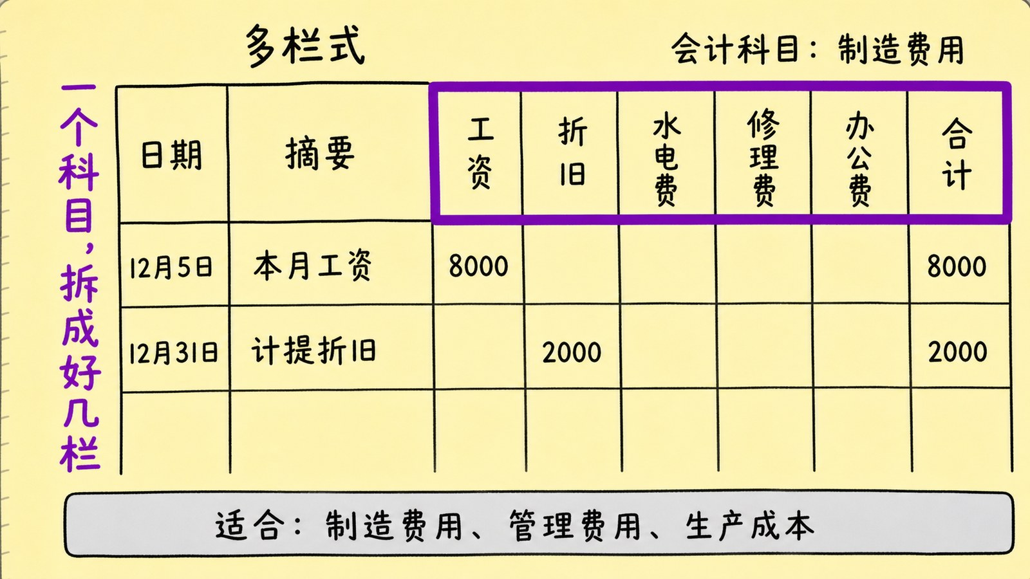
图片文件 项目三-09_多栏式账页.png （在 项目三配图.zip 里）
▶ 绘图提示词 （不满意就复制这段重新生成）
蜡笔小新动画风格，画面是一张账簿页面特写图，浅黄色纸张背景，像真实的会计账页，页面比前两张更宽。页面顶部用黑色中文写着「多栏式」和右侧写着「会计科目：制造费用」。下方是一个横向很宽的表格，最左边两列是「日期」和「摘要」，右边并排排列六个窄列，列标题用清晰的黑色中文竖排写着「工资」「折旧」「水电费」「修理费」「办公费」「合计」。表格内有两行数据，用清晰的黑色数字填写：第一行日期「12月5日」摘要「本月工资」，工资列写「8000」，合计列写「8000」；第二行日期「12月31日」摘要「计提折旧」，折旧列写「2000」，合计列写「2000」。那六个窄列的列标题区域被粗紫色矩形框醒目框住。画面左侧用紫色中文竖排写着「一个科目，拆成好几栏」。画面最下方有一个浅灰色长条方框，框内用黑色中文写着「适合：制造费用、管理费用、生产成本」。画风、配色、线条与蜡笔小新原动画完全一致。横版构图，16:9。
这张图为什么成立 三张账页连环图的最后一张。和前两张并排放，三种格式的区别一目了然：三栏式只有金额，数量金额式多了数量，多栏式把一个科目横着拆开。
★ 三张账页图要连着放 图7、8、9 是一组。建议做成三张幻灯片连续切换，或者干脆印在一张A4上让学生对比。★ 这就是「连环对比图」的用法——格式故意做一样，只让区别跳出来。
图 10 连一连：哪个科目用哪种账页
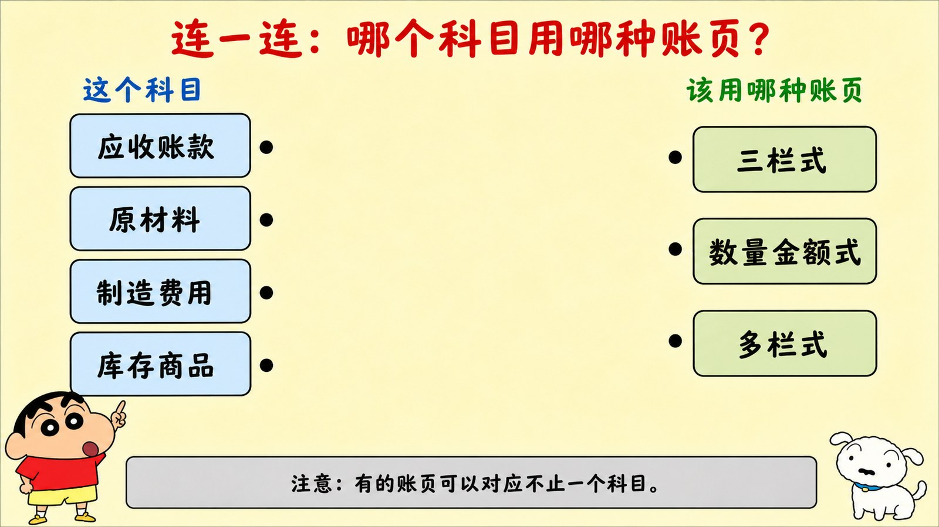
图片文件 项目三-10_配对连线题.png （在 项目三配图.zip 里）
▶ 绘图提示词 （不满意就复制这段重新生成）
蜡笔小新动画风格，画面是一张连线配对练习图，浅米色背景。画面分左右两栏。左栏顶部用蓝色中文写着「这个科目」，下方竖排四个圆角矩形卡片，每张卡片上用清晰的黑色中文写着一个会计科目名：从上到下依次是「应收账款」「原材料」「制造费用」「库存商品」。右栏顶部用绿色中文写着「该用哪种账页」，下方竖排三个圆角矩形卡片，每张卡片上用清晰的黑色中文写着一种账页格式：从上到下依次是「三栏式」「数量金额式」「多栏式」。左右两栏之间是大片空白区域，没有任何连线。左栏每个卡片右边缘有一个小圆点，右栏每个卡片左边缘也有一个小圆点。画面顶部用红色中文大字写着标题「连一连：哪个科目用哪种账页？」。画面最下方有一个浅灰色长条方框，框内用黑色中文写着「注意：有的账页可以对应不止一个科目」。画风、配色、线条与蜡笔小新原动画完全一致。横版构图，16:9。
这张图为什么成立 ★ 配对连线型。左四右三，故意不对等——学生会发现有一种账页要连两条线。这个「不对等」是设计出来的，防止他们靠位置猜。
■ 项目三第7暂停点 请暂停30秒。册子：连线——应收账款、原材料、制造费用、库存商品，各该用哪种账页？
答案 应收账款→三栏式｜原材料→数量金额式｜库存商品→数量金额式｜制造费用→多栏式。★ 数量金额式要连两条。判断口诀：能数个数的用数量金额式，要分好几项的用多栏式，剩下的用三栏式。
◆ 要查 第7暂停点：走过去扫一眼，四条线全对的当场说「全对，5分」。
＋ 加分 写了2分，四条全对5分。

知识点 6 启用一本新账（约16分钟）
★ 这四张图是一组连环画 图11到图14，画的是同一本账簿从空白到启用完成的四个阶段。构图完全一样，只有内容在变。一张一张放，学生看着这本账「长」出来。
图 11 连环画① 拿到一本空白账簿
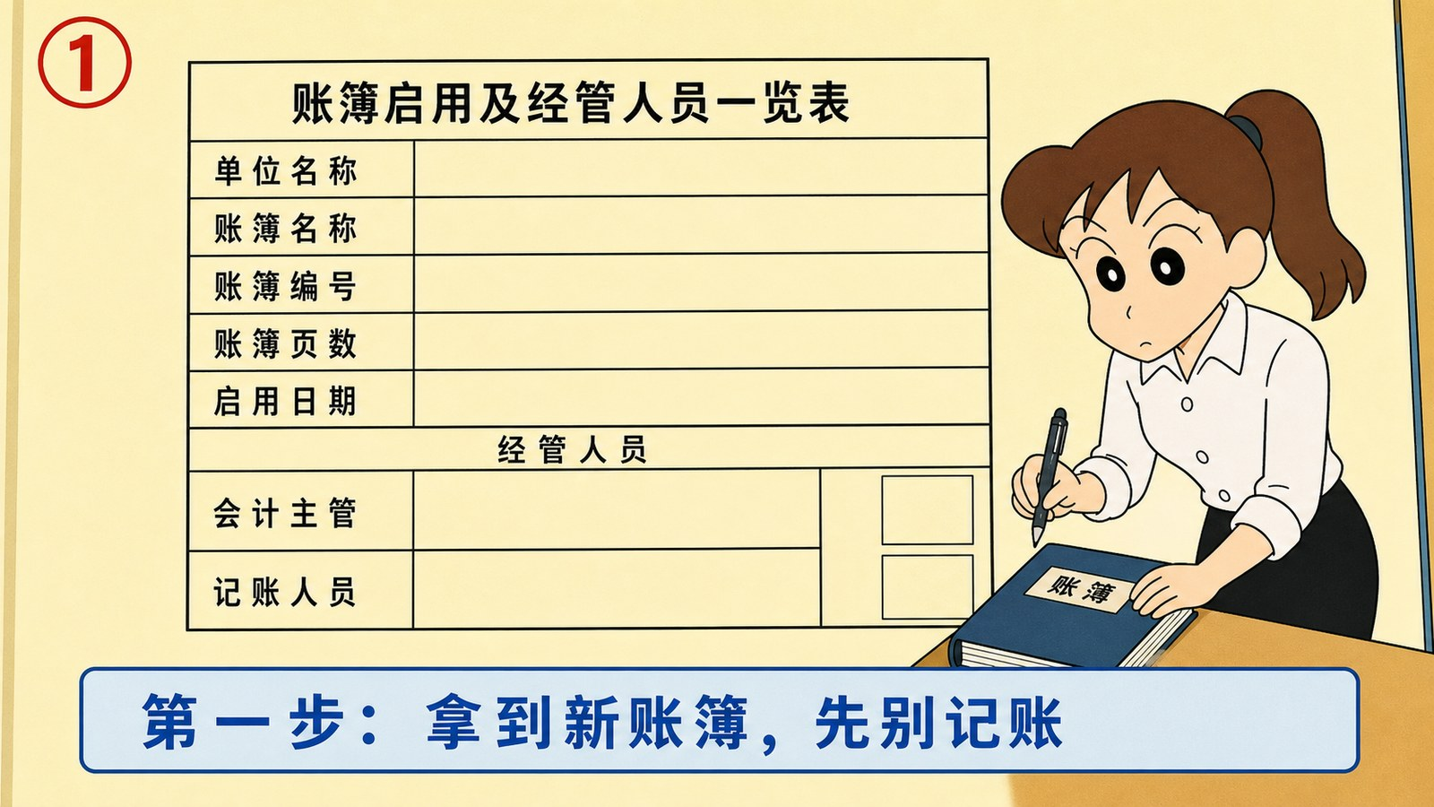
图片文件 项目三-11_启用连环画1.png （在 项目三配图.zip 里）
▶ 绘图提示词 （不满意就复制这段重新生成）
蜡笔小新动画风格，画面是账簿扉页特写，浅黄色纸张背景，页面顶部有一个红色圆圈数字「1」。页面中央是一张「账簿启用表」，表格顶部用黑色中文大字写着「账簿启用及经管人员一览表」。表格内有若干行，左边是项目名右边是填写栏，可辨认的中文项目有「单位名称」「账簿名称」「账簿编号」「账簿页数」「启用日期」。所有填写栏全部空白。表格下半部分有一块区域写着「经管人员」，下面有「会计主管」「记账人员」两行，也全部空白，旁边留有盖章位置的方框。画面右侧站着一位二十六七岁的年轻女性会计（蜡笔小新画风，扎马尾，穿白衬衫），手里拿着一支笔，正准备填写，表情认真。画面最下方有一个浅蓝色长条方框，框内用蓝色中文大字写着「第一步：拿到一本新账簿，先别记账」。画风、配色、线条与蜡笔小新原动画完全一致。横版构图，16:9。
这张图为什么成立 空白启用表 —— 连环画的起点。让学生看清楚「还没填」的样子。
李会计 （干练、语速偏快） 王老板，新账簿别急着写。第一页这张表得先填。
王老板 （热情、不解） 不就是个本子吗，直接记不行？
李会计 （干练、有点强势） ★ 不行。这本账将来出了问题，得知道是谁经的手。
图 12 连环画② 填好基本信息
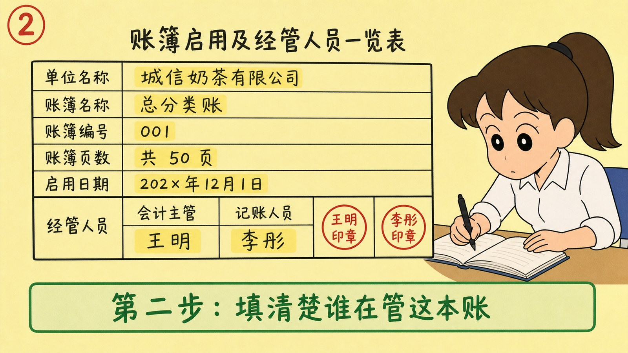
图片文件 项目三-12_启用连环画2.png （在 项目三配图.zip 里）
▶ 绘图提示词 （不满意就复制这段重新生成）
蜡笔小新动画风格，画面是账簿扉页特写，浅黄色纸张背景，和上一张构图完全相同，页面顶部有一个红色圆圈数字「2」。页面中央同样是「账簿启用及经管人员一览表」，但这次填写栏已经用清晰的手写体黑色中文填好了内容：「单位名称」填「城信奶茶有限公司」，「账簿名称」填「总分类账」，「账簿编号」填「001」，「账簿页数」填「共 50 页」，「启用日期」填「202×年12月1日」。经管人员区域「会计主管」填「王明」，「记账人员」填「李彤」，旁边的盖章方框里盖着一个红色印章。这些新填的内容都用淡黄色高亮标出。画面右侧那位年轻女性会计（蜡笔小新画风，扎马尾，白衬衫）正低头书写，表情专注。画面最下方有一个浅绿色长条方框，框内用绿色中文大字写着「第二步：填清楚谁在管这本账」。画风、配色、线条与蜡笔小新原动画完全一致。横版构图，16:9。
这张图为什么成立 和图11同一张表，填好了。新填内容用黄色高亮——学生一眼看出这一步做了什么。
图 13 连环画③ 贴印花、编页码
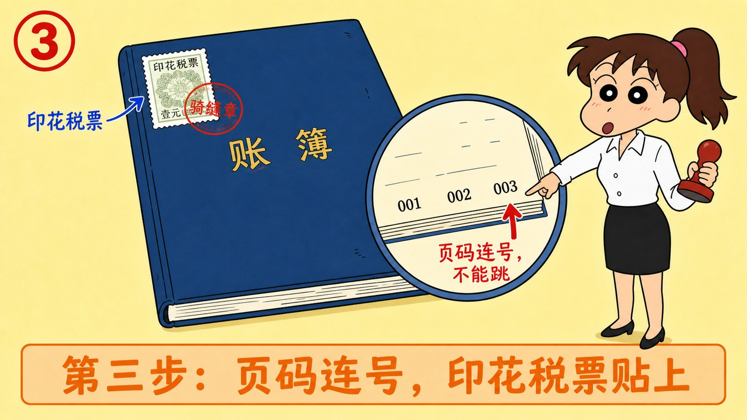
图片文件 项目三-13_启用连环画3.png （在 项目三配图.zip 里）
▶ 绘图提示词 （不满意就复制这段重新生成）
蜡笔小新动画风格，画面是账簿特写，浅黄色纸张背景，构图和前两张一致，页面顶部有一个红色圆圈数字「3」。这次画面重点在账簿的侧面和页角：账簿右下角有一个放大镜圈出的特写，特写里显示账页右下角印着页码「001」「002」「003」，用红色箭头指着，旁边用红色中文写着「页码要连续，不能跳号」。账簿封面左上角贴着一张小方形的印花税票，用蓝色中文标注「印花税票」，税票上盖着骑缝的红色印章。画面右侧那位年轻女性会计（蜡笔小新画风，扎马尾，白衬衫）一手指着页码，一手拿着印章。画面最下方有一个浅橙色长条方框，框内用橙色中文大字写着「第三步：页码连号，印花税票贴上」。画风、配色、线条与蜡笔小新原动画完全一致。横版构图，16:9。
这张图为什么成立 ★ 放大镜特写是关键——页码「001 002 003」连续，学生看得见。这一步对应后面找茬图里的「跳号」错误。
李会计 （干练） ★ 页码要一页一页连着编，不能跳。跳了号，别人就会怀疑你抽过页。
图 14 连环画④ 可以开始记账了
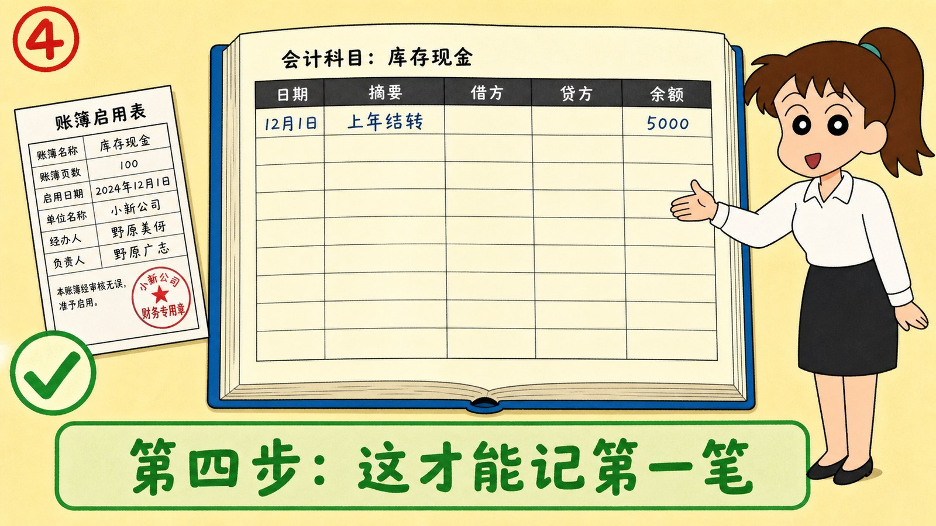
图片文件 项目三-14_启用连环画4.png （在 项目三配图.zip 里）
▶ 绘图提示词 （不满意就复制这段重新生成）
蜡笔小新动画风格，画面是账簿特写，浅黄色纸张背景，构图和前三张一致，页面顶部有一个红色圆圈数字「4」。这次账簿已经翻到了正文第一页，页面上是一个空白的三栏式账页表格，表格顶部用黑色中文写着「会计科目：库存现金」，第一行已经填了一笔：日期「12月1日」摘要「上年结转」余额「5000」。账簿左边立着刚才那张已经填好并盖章的启用表，用一个绿色对勾图标标记。画面右侧那位年轻女性会计（蜡笔小新画风，扎马尾，白衬衫）面带微笑，做了一个「请」的手势，示意可以开始了。画面最下方有一个浅绿色长条方框，框内用绿色中文大字写着「第四步：这才能开始记第一笔」。画风、配色、线条与蜡笔小新原动画完全一致。横版构图，16:9。
这张图为什么成立 连环画的终点。第一笔记的是「上年结转」——这是启用后的标准第一行。★ 四张连着看，学生就记住了顺序：填表→盖章→编页→记账。
■ 项目三第8暂停点 请暂停30秒。册子：启用一本新账，要做哪四步？按顺序写出来。
答案 ① 填启用表（单位、账簿名称、编号、页数、日期）② 写清经管人员并盖章 ③ 检查页码连续、贴印花税票 ④ 记第一笔「上年结转」。★ 顺序不能乱，尤其是「先填表后记账」。
◆ 要查 这一段讲完：随机抽3人举册子，看第8题四步写全没有。
＋ 加分 写了2分，四步全对5分。

知识点 7 账簿登记的规矩（大家来找茬，约12分钟）
★ 三张找茬图的玩法 第一张是对的，让学生记住样子。后两张各藏一个错。用 90-B2 抽人回答，找对了当场5分。★ 这是本项目最热闹的环节，留足12分钟。
图 15 找茬① 这本账是对的
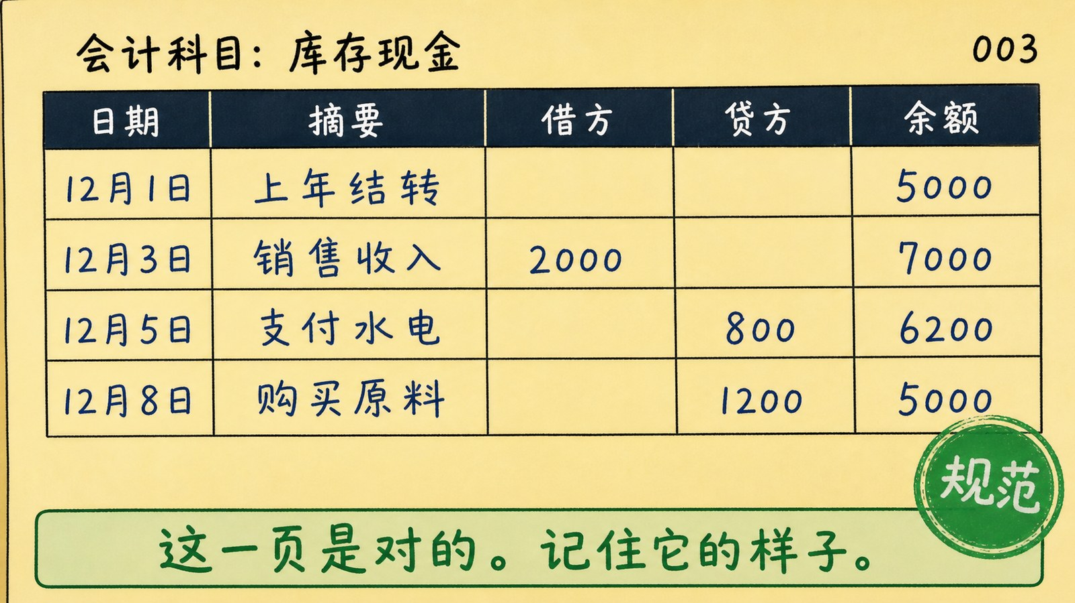
图片文件 项目三-15_找茬1对照组.png （在 项目三配图.zip 里）
▶ 绘图提示词 （不满意就复制这段重新生成）
蜡笔小新动画风格，画面是一张账簿页面图，浅黄色纸张背景，像真实的会计账页。页面顶部用黑色中文写着「会计科目：库存现金」，右上角写着页码「003」。下方是一个三栏式表格，列标题用深色底白字写着「日期」「摘要」「借方」「贷方」「余额」。表格内有四行数据，全部用清晰的蓝黑色手写体填写，字迹工整：第一行「12月1日」「上年结转」空「空」「5000」；第二行「12月3日」「销售收入」「2000」空「7000」；第三行「12月5日」「支付水电」空「800」「6200」；第四行「12月8日」「购买原料」空「1200」「5000」。所有行都写满，中间没有空行。整个页面右下角盖着一个绿色圆形印章，印章内用白色中文写着「规范」。画面最下方有一个浅绿色长条方框，框内用绿色中文大字写着「这一页是对的。记住它的样子。」。画风、配色、线条与蜡笔小新原动画完全一致。横版构图，16:9。
这张图为什么成立 ★ 对照组。必须先给正确样本，学生才有得比。要点：蓝黑色墨水、字迹工整、没有空行、余额连续算对。
图 16 找茬② 错在哪
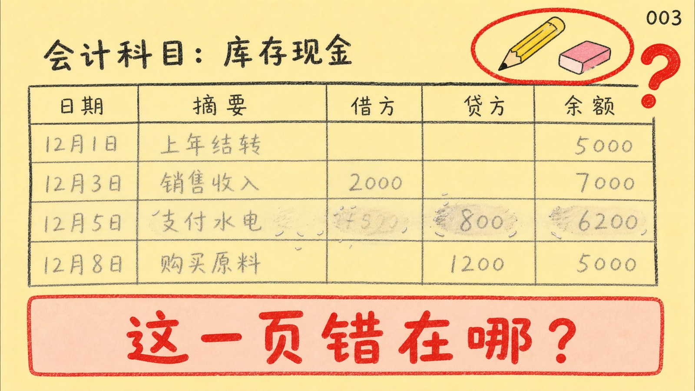
图片文件 项目三-16_找茬2铅笔涂改.png （在 项目三配图.zip 里）
▶ 绘图提示词 （不满意就复制这段重新生成）
蜡笔小新动画风格，画面是一张账簿页面图，浅黄色纸张背景，和上一张格式完全相同。页面顶部用黑色中文写着「会计科目：库存现金」，右上角写着页码「003」。下方是同样的三栏式表格，列标题写着「日期」「摘要」「借方」「贷方」「余额」。表格内有四行数据，但字迹明显是灰色的铅笔字，笔画较淡，其中第三行有明显的橡皮擦除痕迹，数字被擦过又重写，留下污渍。数据内容：第一行「12月1日」「上年结转」空「空」「5000」；第二行「12月3日」「销售收入」「2000」空「7000」；第三行「12月5日」「支付水电」空「800」「6200」，这一行有擦除痕迹；第四行「12月8日」「购买原料」空「1200」「5000」。画面右上角画着一支铅笔和一块橡皮，用红色圆圈圈住，旁边有一个大大的红色问号。画面最下方有一个浅红色长条方框，框内用红色中文大字写着「这一页错在哪？」。画风、配色、线条与蜡笔小新原动画完全一致。横版构图，16:9。
这张图为什么成立 错误：用铅笔记账、有擦除痕迹。★ 铅笔和橡皮被红圈圈出，是明显的视觉线索，但学生要自己说出「为什么不行」。
答案 ① 用了铅笔——铅笔能擦，账就可以改，等于没记。② 有擦除痕迹——账簿写错了不能擦，要用划线更正法（项目六会学）。★ 会计规矩：必须用蓝黑墨水或碳素笔。
图 17 找茬③ 翻开两页看（本项目最难）
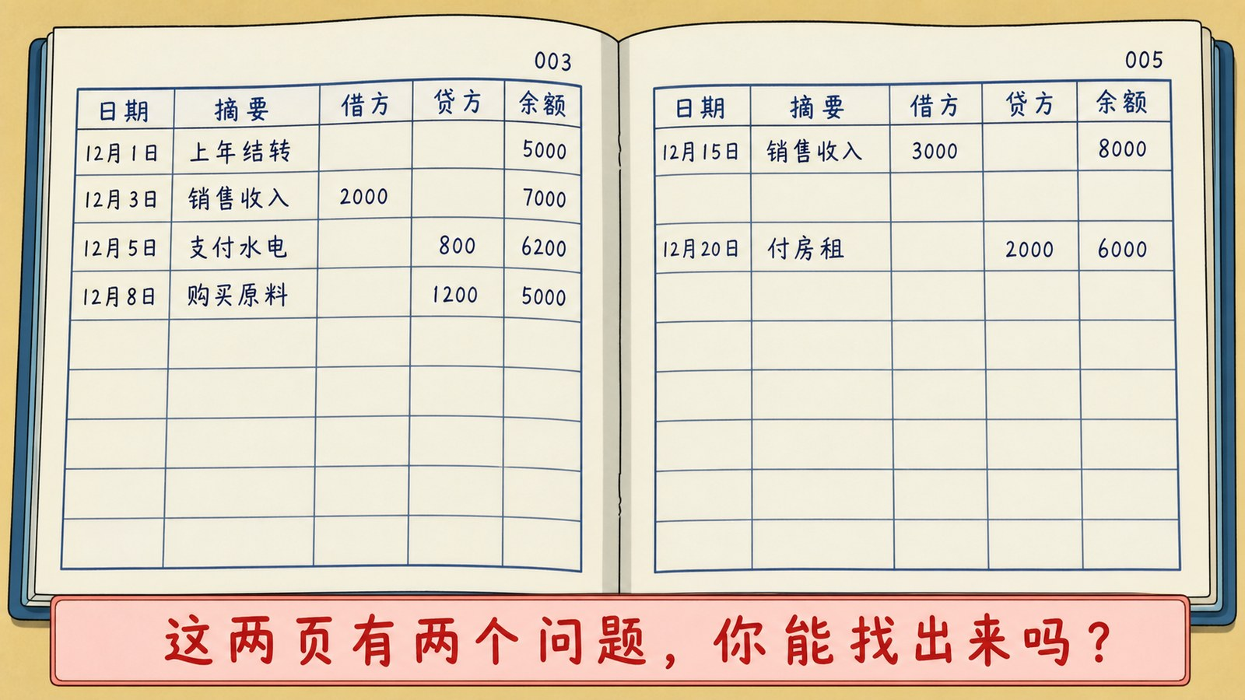
图片文件 项目三-17_找茬3连续两页.png （在 项目三配图.zip 里）
▶ 绘图提示词 （不满意就复制这段重新生成）
蜡笔小新动画风格，画面是一本摊开的账簿，能同时看到左右两个页面，中间有装订线和书脊阴影。左页右上角印着页码「003」，右页右上角印着页码「005」。两页格式相同，都是三栏式表格，列标题用深蓝色写着「日期」「摘要」「借方」「贷方」「余额」，字迹是工整的蓝黑色手写体。左页表格填了四行：「12月1日 上年结转 余额5000」「12月3日 销售收入 借方2000 余额7000」「12月5日 支付水电 贷方800 余额6200」「12月8日 购买原料 贷方1200 余额5000」，四行紧挨着写满。右页表格只填了两行：「12月15日 销售收入 借方3000 余额8000」「12月20日 付房租 贷方2000 余额6000」，这两行之间隔着两整行完全空白的格子。★整个画面不要有任何红色圈注、箭头或说明文字，保持账簿原本的样子。画面最下方有一个浅红色长条方框，框内用红色中文大字写着「这两页有两个问题，你能找出来吗？」。画风、配色、线条与蜡笔小新原动画完全一致。横版构图，16:9。
这张图为什么成立 ★ v3.0 重做过。旧版画的是单页，页码003被划掉改成005，还在图上直接标了「页码跳了」「空了两行」——两个错误：一是单页看不出「跳号」，只能看出「涂改」，逻辑不成立；二是答案写在图上，学生没得找。现在改成摊开的两页：左页003、右页005，中间缺了004，这才叫跳号。空行也真的空在那里，图上一个提示字都没有。
■ 项目三第9暂停点 请暂停30秒。册子：图16错在哪？图17这两页又有哪两个问题？
★ 这是本项目的加分题 图17两个错都找出来的，算5分。答案：① 页码从003直接跳到005，中间的004不见了——说明有一页被抽走了 ② 右页中间空了两行——空行可以被人事后补记假账。★ 呼应连环画第③步讲的「页码不能跳」。
◆ 要查 项目三第9暂停点 是加分题。您说：「第9暂停点那题，图17两个错都找出来的，册子举起来。」走过去扫一眼，两个都写对的当场说「这题全班没几个人全找出来，5分」。
＋ 加分 第9暂停点两个错全对，这题算5分。

知识点 8 改错了怎么办（约6分钟）
图 25 找茬④ 同样是改数字，哪处对
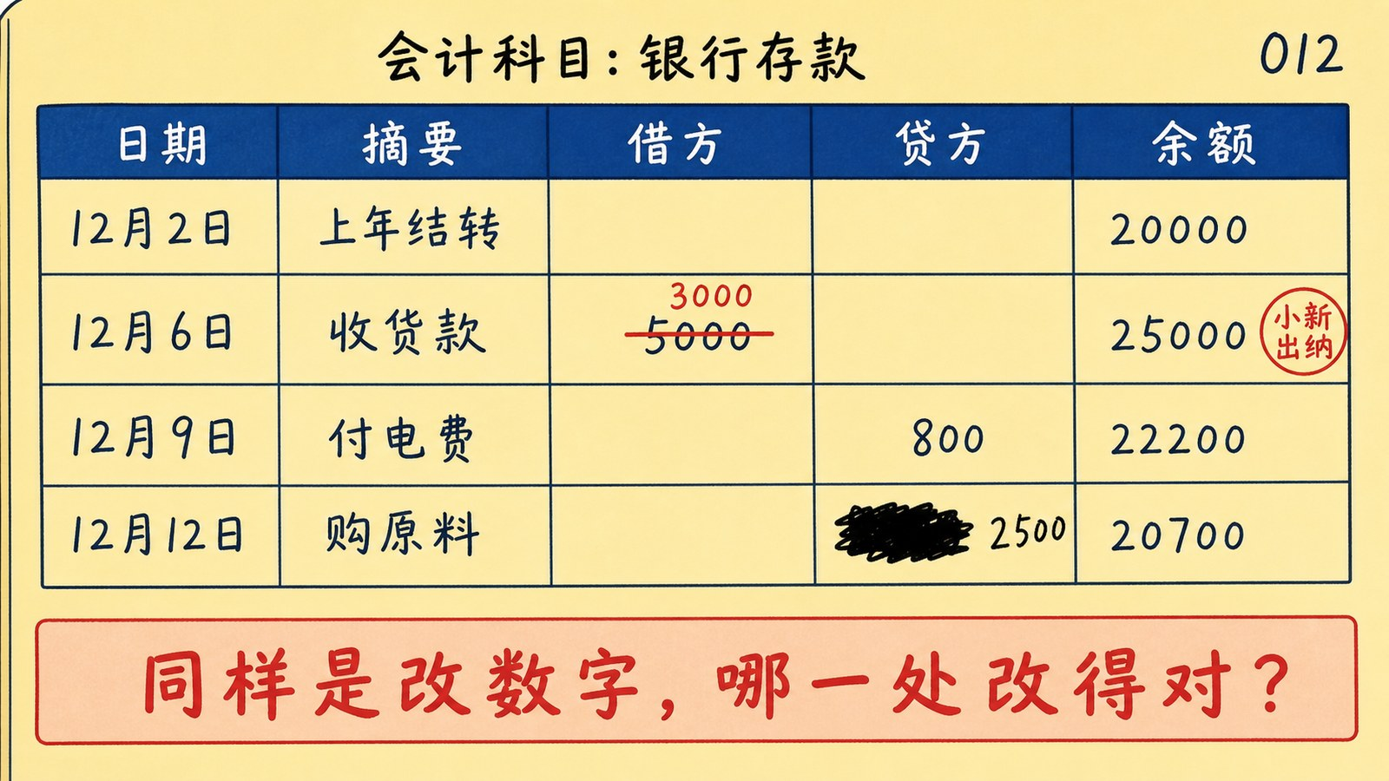
图片文件 项目三-25_找茬4横线更正.png （在 项目三配图.zip 里）
▶ 绘图提示词 （不满意就复制这段重新生成）
蜡笔小新动画风格，画面是一张账簿页面图，浅黄色纸张背景。页面顶部用黑色中文写着「会计科目：银行存款」，右上角页码「012」。下方是三栏式表格，列标题深蓝色底白字写着「日期」「摘要」「借方」「贷方」「余额」，字迹是工整的蓝黑色手写体。表格填了四行：第一行「12月2日 上年结转 余额20000」；第二行「12月6日 收货款 借方5000 余额25000」，这一行的「5000」上面画了一条整齐的红色横线划掉，横线上方用红色小字工整地写着「3000」，行末盖着一个小红色印章；第三行「12月9日 付电费 贷方800 余额22200」；第四行「12月12日 购原料 贷方1500 余额20700」，这一行的「1500」被黑色墨水涂成一团黑疙瘩完全看不清，旁边歪歪扭扭补写着「2500」，没有任何印章。★整个画面不要有任何红色圈注或说明箭头。画面最下方有一个浅红色长条方框，框内用红色中文大字写着「同样是改数字，哪一处改得对？」。画风、配色、线条与蜡笔小新原动画完全一致。横版构图，16:9。
这张图为什么成立 ★ 找茬第四张，难度升级：这次不是「找错」而是「辨对错」。同一页上一处规范、一处违规，学生要说出区别在哪。
答案 第二行对：用红线整齐划掉原数，上方写正确数，旁边盖章——这叫划线更正法，原来的数字还看得见，说明改过什么、谁改的。第四行错：涂黑了，原数看不见，也没盖章，等于毁灭证据。★ 会计的规矩是「错了要改，但不能让人看不出改过什么」。具体三种更正方法项目六会专门讲。
李会计 （干练） ★ 写错了不要涂，也不要撕。划一条线，把对的写上去，签个字。账本上留着改的痕迹，不丢人；把痕迹抹掉，才可疑。
图 26 一张凭证，两本账都要记
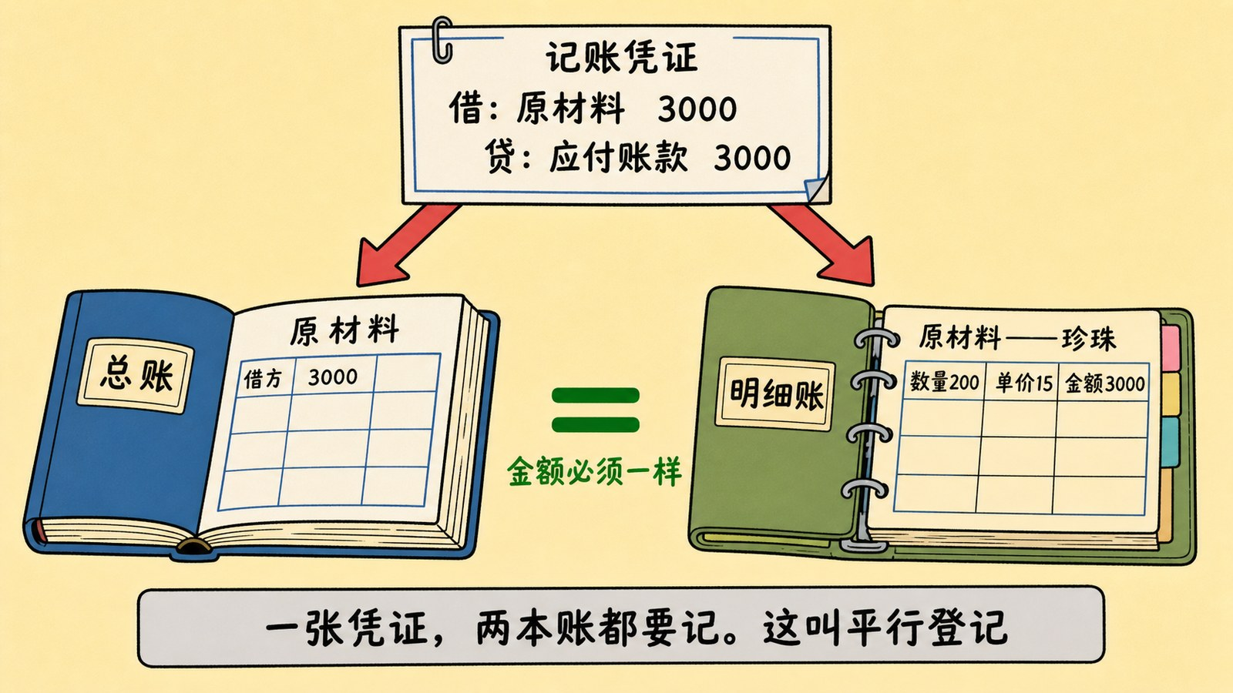
图片文件 项目三-26_平行登记示意.png （在 项目三配图.zip 里）
▶ 绘图提示词 （不满意就复制这段重新生成）
蜡笔小新动画风格，画面是一张对应关系示意图，浅米色背景。画面正上方画一张记账凭证，凭证上用清晰黑色中文写着两行「借：原材料 3000」「贷：应付账款 3000」。从这张凭证向下引出两条粗箭头，一条指向左下，一条指向右下。左下方画一本厚账簿，封面标签写着「总账」，翻开的页面顶部写着「原材料」，表格里记着一行「借方 3000」。右下方画一个活页夹，封面标签写着「明细账」，翻开的页面顶部写着「原材料——珍珠」，表格里记着一行「数量200 单价15 金额3000」。左右两本账簿之间画一个绿色的等号，等号下方用绿色中文写着「金额必须一样」。画面最下方有一个浅灰色长条方框，框内用黑色中文写着「一张凭证，两本账都要记。这叫平行登记」。画风、配色、线条与蜡笔小新原动画完全一致。横版构图，16:9。
这张图为什么成立 一张凭证分出两条箭头，落到两本账。中间的绿等号就是「金额必须相等」。★ 这张图给项目六的平行登记做铺垫，这里只要求学生知道「要记两遍」。
这里只点一句，不展开 「同一笔业务，总账记一笔，明细账也记一笔，金额必须相等。」★ 项目六会专门讲怎么核对。现在让他们有个印象就行。
知识点 9 三种账簿怎么配套（约9分钟）
图 18 一家店要备几本账
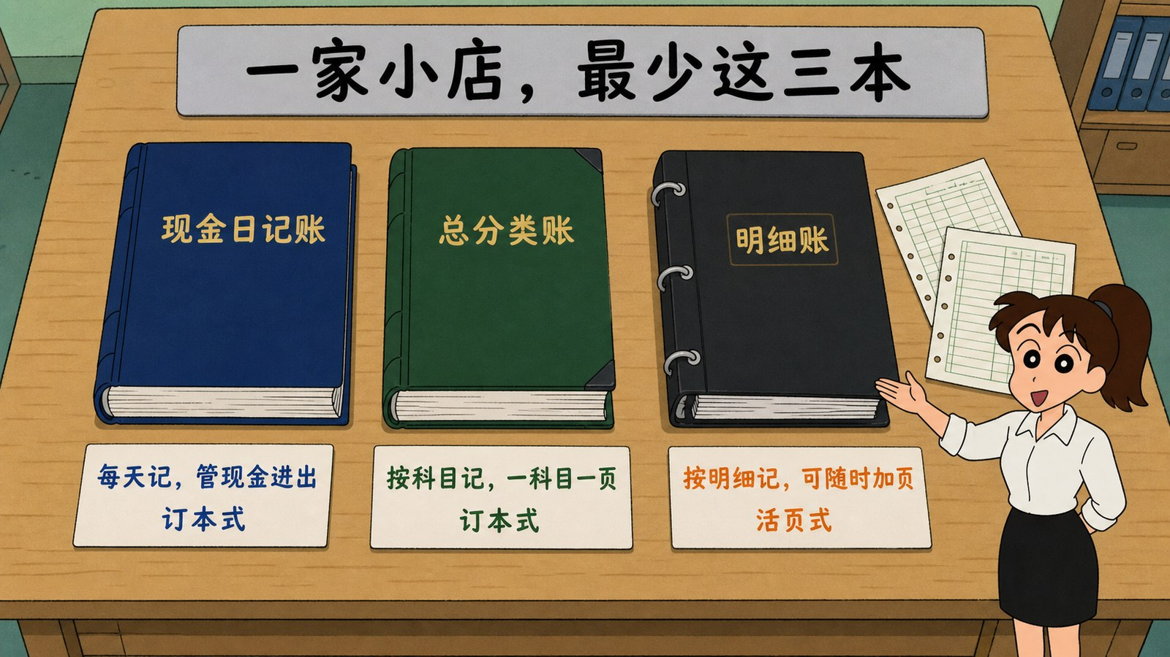
图片文件 项目三-18_三本账配套.png （在 项目三配图.zip 里）
▶ 绘图提示词 （不满意就复制这段重新生成）
蜡笔小新动画风格，画面是一张俯视的办公桌面图，桌上整齐摆放着三本不同的账簿，每本账簿旁边有一张标签卡说明用途。左边一本是厚的订本式账簿，封面用中文写着「现金日记账」，标签卡上用蓝色中文写着「每天记 管现金进出 订本式」。中间一本也是厚的订本式账簿，封面用中文写着「总分类账」，标签卡上用绿色中文写着「按科目记 每个科目一页 订本式」。右边是一个活页夹，封面用中文写着「明细账」，旁边散着几张活页纸，标签卡上用橙色中文写着「按明细记 可以随时加页 活页式」。三本账簿上方有一个横跨的浅灰色长条，长条内用黑色中文写着「一家小店，最少这三本」。画面右下角站着那位年轻女性会计（蜡笔小新画风，扎马尾，白衬衫），做介绍手势。画风、配色、线条与蜡笔小新原动画完全一致。横版构图，16:9。
这张图为什么成立 三本实物并排，每本配一张标签写清「记什么、什么形式」。★ 这张图把本项目全部知识点收在一起：用途分类 + 外表形式 + 实际配置。
王老板 （热情） 那我这小店，到底得备几本账？
李会计 （干练） ★ 最少三本：现金日记账、总账、明细账。少一本都说不清。
■ 项目三第10暂停点 请暂停25秒。册子：这三本账，分别是按用途分的哪一类？用的是哪种外表形式？
答案 现金日记账＝序时账＋订本式｜总分类账＝分类账＋订本式｜明细账＝分类账＋活页式。★ 这题把两种分类标准合起来考，是本项目的收口。
◆ 要查 这一段讲完：随机抽3人举册子。
＋ 加分 写了2分，两种分类都对5分。
旁白 （本音） 项目三到这就结束了。下次上课开头放彩蛋——这个项目谁表现最好，会被画进去。

机动素材 看时间和学生状态，讲不完可以跳过
这一节怎么用 下面 5 张图不占固定课时，也不设暂停点。① 课上讲快了，拿出来补充 ② 下次上课开头当复习 ③ 有老师听课时，用它撑场面 ④ 学生问到了正好有图。★ 有备无患，比临场找不到图强。
图 21 猜猜看③：哪一本是总账
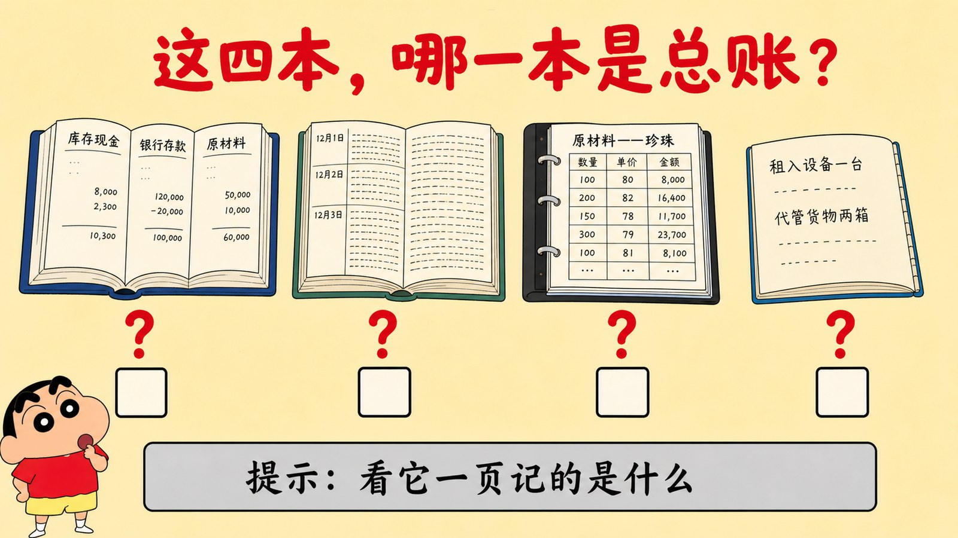
图片文件 项目三-21_猜猜看这是什么账.png （在 项目三配图.zip 里）
▶ 绘图提示词 （不满意就复制这段重新生成）
蜡笔小新动画风格，画面是一张「猜猜看」竞猜图，浅米色背景。画面顶部用红色中文大字写着标题「这四本，哪一本是总账？」。下方并排画四本账簿，每本下面有一个空白方框，方框上方有红色问号。第一本：厚精装账簿，翻开着，每一页顶部写着一个不同的科目名，可辨认「库存现金」「银行存款」「原材料」，每页只有寥寥几行汇总数字。第二本：厚精装账簿，翻开着，页面上按日期一行一行密密麻麻记录，可辨认「12月1日」「12月2日」「12月3日」连续日期。第三本：黑色活页夹，翻开着，页面顶部写着「原材料——珍珠」，表格里有数量单价金额三列。第四本：薄笔记本，翻开着，页面上零散写着几行字，可辨认「租入设备一台」「代管货物两箱」。画面最下方有一个浅灰色长条方框，框内用黑色中文写着「提示：看它一页记的是什么」。画风、配色、线条与蜡笔小新原动画完全一致。横版构图，16:9。
这张图为什么成立 ★ 猜猜看第三组，难度最高：四本外形接近，只能靠「一页记什么」来分辨。答案：第一本总账（一科目一页）、第二本日记账（按日期）、第三本明细账、第四本备查账。
图 23 排序题②：启用四步怎么排
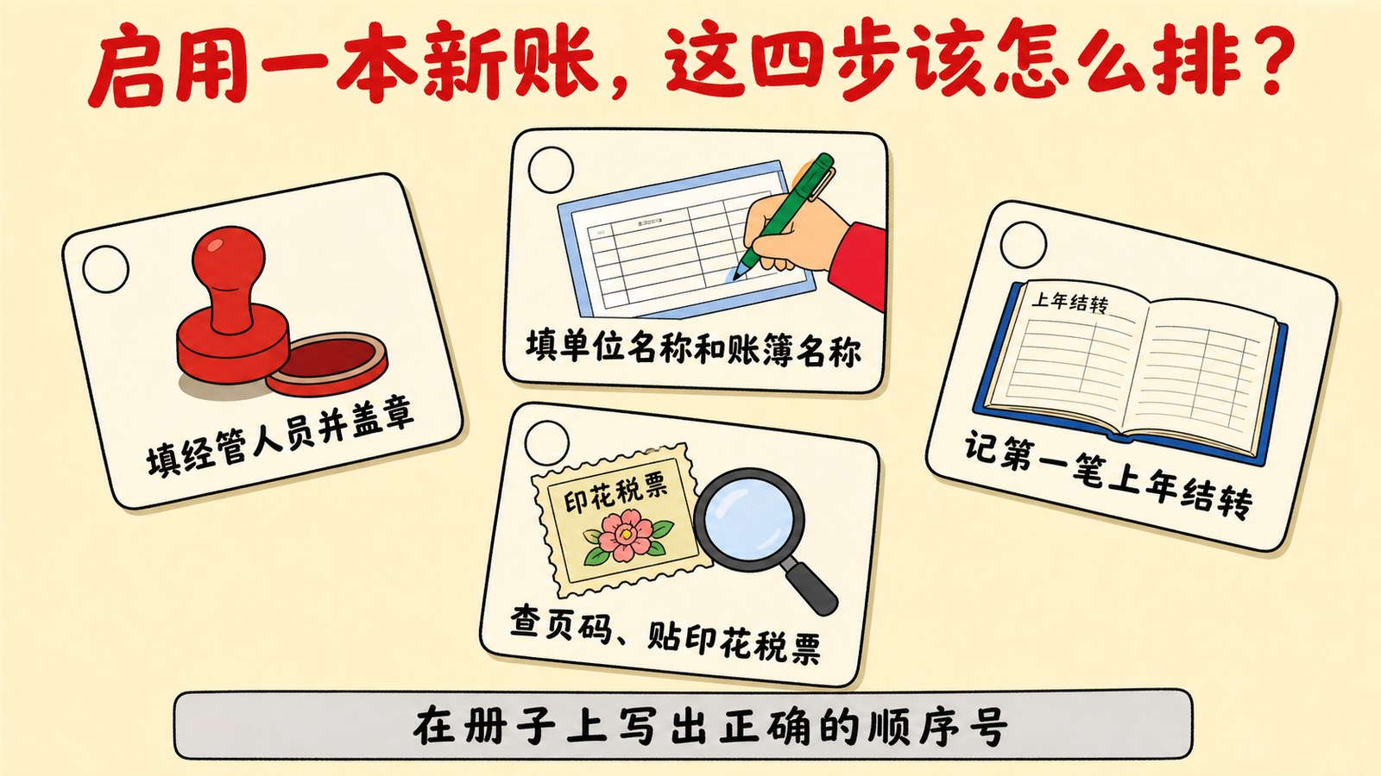
图片文件 项目三-23_排序题启用步骤.png （在 项目三配图.zip 里）
▶ 绘图提示词 （不满意就复制这段重新生成）
蜡笔小新动画风格，画面是一张打乱顺序的卡片图，浅米色背景。画面顶部用红色中文大字写着标题「启用一本新账，这四步该怎么排？」。下方散乱摆放着四张圆角矩形卡片，卡片朝向各不相同、略微倾斜，像被打乱扔在桌上。每张卡片上有一个图标和一行清晰的黑色中文字，卡片左上角有一个空白圆圈，圆圈里没有数字。第一张卡片画一枚印章，文字「填经管人员并盖章」。第二张卡片画一支笔在表格上写字，文字「填单位名称和账簿名称」。第三张卡片画一本翻开的账簿第一行有字，文字「记第一笔上年结转」。第四张卡片画一张印花税票和放大镜，文字「查页码、贴印花税票」。画面最下方有一个浅灰色长条方框，框内用黑色中文写着「在册子上写出正确的顺序号」。画风、配色、线条与蜡笔小新原动画完全一致。横版构图，16:9。
这张图为什么成立 ★ 和图11-14那组连环画配套：连环画是「看着学」，这张是「自己排」。正确顺序：填名称 → 填人员盖章 → 查页码贴票 → 记第一笔。
图 27 连线题②：这笔业务记在哪本账
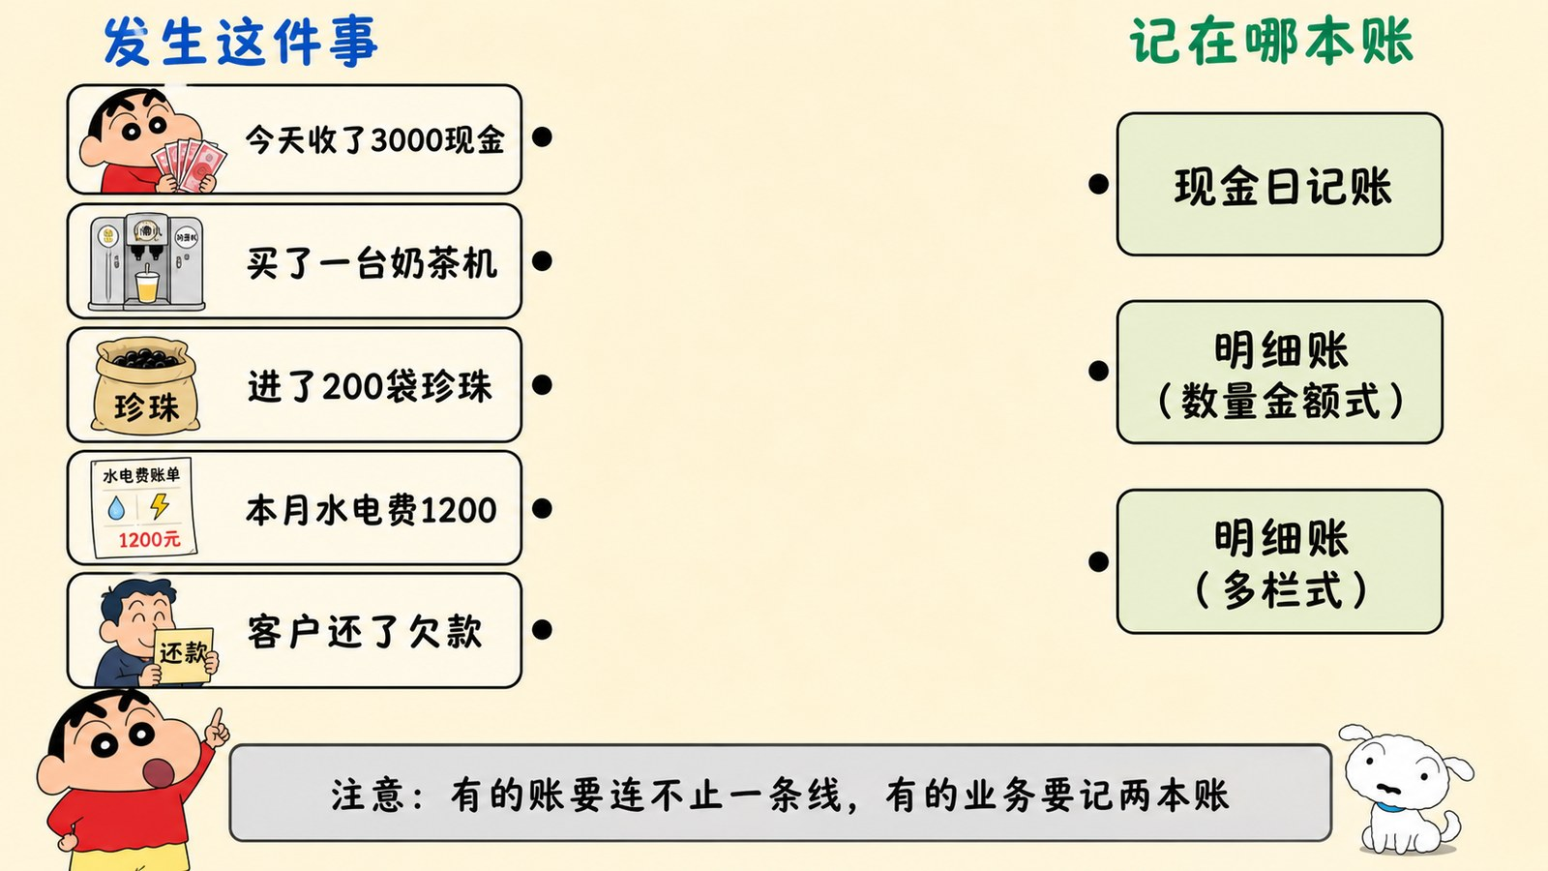
图片文件 项目三-27_连线题账簿与业务.png （在 项目三配图.zip 里）
▶ 绘图提示词 （不满意就复制这段重新生成）
蜡笔小新动画风格，画面是一张连线配对练习图，浅米色背景。画面分左右两栏，中间大片空白没有任何连线。左栏顶部用蓝色中文写着「发生这件事」，下方竖排五个圆角矩形卡片，每张卡片上有小图标和清晰黑色中文：从上到下依次是「今天收了3000现金」「买了一台奶茶机」「进了200袋珍珠」「本月水电费1200」「客户还了欠款」。右栏顶部用绿色中文写着「记在哪本账」，下方竖排三个圆角矩形卡片，用清晰黑色中文写着：从上到下「现金日记账」「明细账（数量金额式）」「明细账（多栏式）」。左栏每张卡片右边缘有小圆点，右栏每张卡片左边缘也有小圆点。画面最下方有一个浅灰色长条方框，框内用黑色中文写着「注意：有的账要连不止一条线，有的业务要记两本账」。画风、配色、线条与蜡笔小新原动画完全一致。横版构图，16:9。
这张图为什么成立 ★ 比图10那道连线难：五对三，而且提示了「有的业务要记两本账」——收现金既进现金日记账，也进明细账。这个「一对多」是故意设的。
图 22 账上60袋，实际58袋
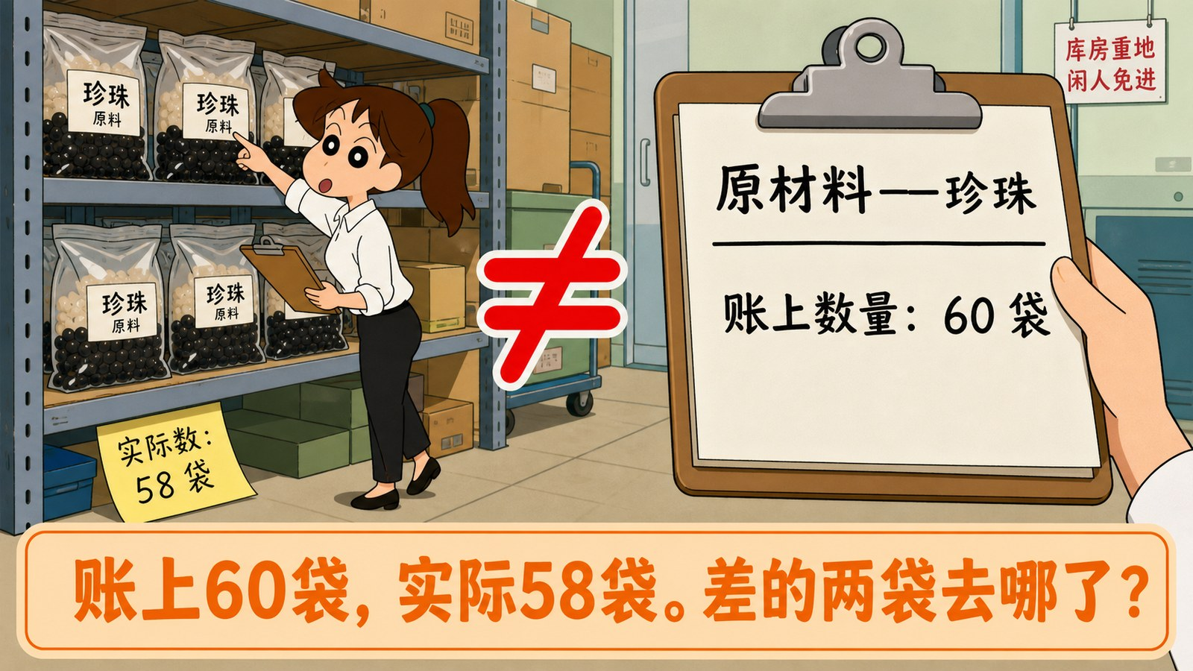
图片文件 项目三-22_连环画5盘点对账.png （在 项目三配图.zip 里）
▶ 绘图提示词 （不满意就复制这段重新生成）
蜡笔小新动画风格，奶茶店库房场景，明亮光线。画面左侧是一排货架，架子上摆着几袋珍珠原料，一位二十六七岁的年轻女性会计（蜡笔小新画风，扎马尾，穿白衬衫）正踮脚清点货架上的袋数，一手指着货物，一手拿着夹板记录。画面右侧她手中的夹板被放大特写，夹板上夹着一张账页，账页上用清晰黑色中文写着「原材料——珍珠」，下面一行写着「账上数量：60 袋」。货架旁边地上用黄色便签贴着一行手写中文「实际数：58 袋」。画面中间用一个红色的不等号「≠」连接账上数量和实际数。画面最下方有一个浅橙色长条方框，框内用橙色中文大字写着「账上60袋，实际58袋。差的两袋去哪了？」。画风、配色、线条与蜡笔小新原动画完全一致。横版构图，16:9。
这张图为什么成立 ★ 这张图回答了第6暂停点那个问题——「珍珠为什么要记数量」。因为要拿账上的数去跟库房里的实物对。只记金额，你没法数。★ 同时给项目七的财产清查埋伏笔。
图 24 纸质账 vs 电子账
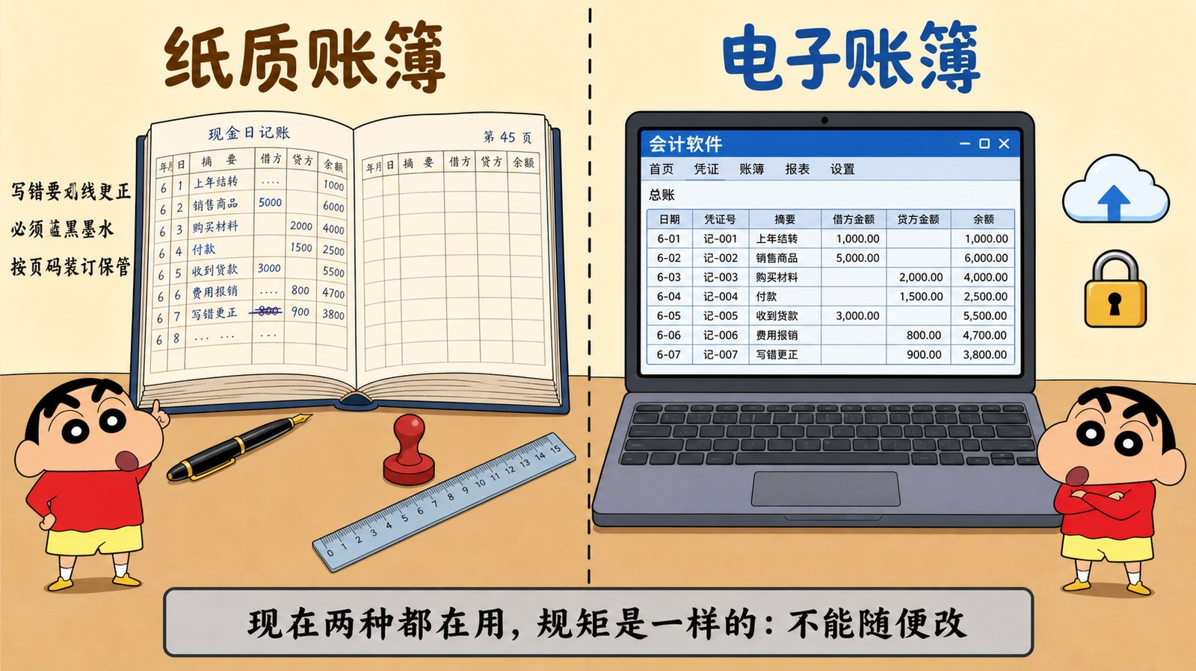
图片文件 项目三-24_对比图纸质与电子.png （在 项目三配图.zip 里）
▶ 绘图提示词 （不满意就复制这段重新生成）
蜡笔小新动画风格，画面是一张左右对比图，浅色背景，中间一条垂直虚线分隔。左半边顶部用棕色中文大字写着「纸质账簿」，下方画一本厚的订本式账簿摊开在桌上，旁边放着钢笔、印章和一把尺子，账页上是手写的蓝黑色字迹。左半边底部竖排用黑色中文写着三行小字「写错要划线更正」「必须蓝黑墨水」「按页码装订保管」。右半边顶部用蓝色中文大字写着「电子账簿」，下方画一台笔记本电脑，屏幕上显示着一个会计软件的表格界面，表格里是整齐的数字，屏幕旁边有一个云朵图标和一个锁形图标。右半边底部竖排用黑色中文写着三行小字「系统自动留痕迹」「改一次记一次」「定期备份存档」。画面最下方有一个浅灰色长条方框，框内用黑色中文写着「现在两种都在用，规矩是一样的：不能随便改」。画风、配色、线条与蜡笔小新原动画完全一致。横版构图，16:9。
这张图为什么成立 ★ 学生会问「现在还有人手写账吗」。这张图正面回答：两种都在用，而且底层规矩一样——都不能随便改，都要留痕迹。
项目三结束后要做的三件事
1. 评奖，做两张合照图
★ 奖惩 从90-C4的Excel看累计分，选两个人。★ 项目三建议选「找茬找得最准的」和「累计分最高的」——换个维度。
合照图提示词 见《01-00 项目一主文档》最后一节，格式完全一样。
2. 做视频彩蛋
★ 奖惩 风格建议 D 侦探悬疑风——正好呼应本项目的「大家来找茬」。称号建议「本班第一账簿侦探」。
五种风格的完整提示词 见《91-D5 视频彩蛋制作手册》。
3. ★ 从这个项目开始，可以做惩罚图了
★ 时机到了 规则里写的是「违纪型不早于项目三」。到这里学生已经上了三个项目，整套机制他们熟了，知道这是玩笑不是整人。★ 两条底线不能破：① 做完先私下发给本人，他说行才公开 ② 判断标准是「他会不会想拿去当微信头像」。详见《90-C00》第五节。
顺便统计一件事
统计什么 | 怎么用
第9暂停点（找茬）谁两个错都找出来了 | 这批人观察力强，项目六更正错账时可以让他们当小老师
第7暂停点（连线）错得最多的是哪一条 | 说明那种账页格式没讲透，项目五用到时补一句

附录 配图总清单
全部 28 张图在「项目三配图.zip」里，解压即用。
图号 | 图名 | 用在哪 | 图片类型 | 状态
01 | 一摞凭证翻不完 | 第7周 导入 | 情境图 | 已生成
02 | 账簿在中间 | 第7周 导入 | 流程图 | 已生成
03 | 排序题五张卡 | 第7周 排序 | ★排序题 | 已生成
04 | 排序答案 | 第7周 排序 | ★排序答案 | 已生成
05 | 按用途分三种 | 第7周 知识点① | 三栏对比 | 已生成
19 | 猜猜看：三种外形 | 第7周 知识点②前 | ★猜猜看 | 已生成
06 | 按外形分三种 | 第7周 知识点② | 三栏对比 | 已生成
20 | 猜猜看：三种账页 | 第7周 知识点③前 | ★猜猜看 | 已生成
07 | 三栏式账页 | 第7周 知识点③ | ★连环对比1 | 已生成
08 | 数量金额式账页 | 第7周 知识点③ | ★连环对比2 | 已生成
09 | 多栏式账页 | 第8周 开场 | ★连环对比3 | 已生成
10 | 配对连线题 | 第8周 开场 | ★连线题 | 已生成
11 | 启用连环画① 空白表 | 第8周 知识点① | ★连环画1 | 已生成
12 | 启用连环画② 填好了 | 第8周 知识点① | ★连环画2 | 已生成
13 | 启用连环画③ 编页贴票 | 第8周 知识点① | ★连环画3 | 已生成
14 | 启用连环画④ 开始记账 | 第8周 知识点① | ★连环画4 | 已生成
15 | 找茬① 对照组 | 第8周 知识点② | ★找茬1 | 已生成
16 | 找茬② 用铅笔涂改 | 第8周 知识点② | ★找茬2 | 已生成
17 | 找茬③ 翻开两页看 | 第8周 知识点② | ★找茬3（加分题） | 已生成
25 | 找茬④ 哪处改得对 | 第8周 知识点②补 | ★找茬4 | 已生成
26 | 平行登记示意 | 第8周 知识点②补 | 示意图 | 已生成
18 | 三本账配套 | 第8周 知识点③ | 总结图 | 已生成
21 | 猜猜看：哪本是总账 | 机动素材 | ★猜猜看 | 已生成
23 | 排序题：启用四步 | 机动素材 | ★排序题 | 已生成
27 | 连线题：业务对账簿 | 机动素材 | ★连线题 | 已生成
22 | 盘点对账 60对58 | 机动素材 | 情境图 | 已生成
24 | 纸质账 vs 电子账 | 机动素材 | 对比图 | 已生成
28 | 账簿保管期限 | 机动素材 | 时间轴 | 已生成
本项目用了六种图片玩法，共 28 张 ① 猜猜看 ×3（图19三种外形、图20三种账页、图21哪本是总账）② 排序题 ×2（图3+4 五步流程、图23 启用四步）③ 连环对比 ×2（图7/8/9 三种账页、图24 纸质vs电子）④ 连环画 ×1（图11-14 一本账从空白到启用）⑤ 大家来找茬 ×4（图15对照、图16铅笔、图17跳页、图25更正）⑥ 连线配对 ×2（图10 科目对账页、图27 业务对账簿）。★ 剩下的是情境图和示意图。
10 个暂停点一览
周次 | 编号范围 | 数量 | 加分题
第7周（任务1） | 第1 到 第6暂停点 | 6个 | （无）
第8周（任务2） | 第7 到 第10暂停点 | 4个 | 第9暂停点（找茬）
知识点 1-6 为什么没有加分题 前面几个知识点是三种分类，属于「知道就行」。加分题要留给真正需要动脑的地方——第9暂停点那道找茬题，两个错都找出来才算，够难。
检查点一览
周次 | 位置 | 符号 | 做什么
第7周 | 知识点②讲完 | ◆＋ | 抽3人举册子，看第3、4两题
第8周 | 第7暂停点 | ◆＋ | 连线四条全对5分
第8周 | 连环画讲完 | ◆＋ | 抽3人，看第8题四步写全没
第8周 | 第9暂停点 | ◆＋ | ★加分题，图17两个错全找出来5分
第8周 | 知识点③讲完 | ◆＋ | 抽3人举册子
第8周末 | 评奖做图 | ★ | 两张合照图 + 一个彩蛋 + ★可以开始做惩罚图
文档编号 03-00 版本 v3.0 2026-08-16 10个暂停点，28张配图全部生成。v3.0 重做了图17（原设计逻辑不成立）。

